BỘ CÔNG THƯƠNG

**TRƯỜNG ĐẠI HỌC CÔNG NGHIỆP THÀNH PHỐ HỒ CHÍ MINH**

**KHOA CÔNG NGHỆ ĐIỆN TỬ**



**Trần Công Hòa - 20017691 Nguyễn Trí Thức - 20029891**

**XÂY DỰNG MẠNG LƯỚI TRẠM KHÍ HẬU TRONG GIÁM SÁT NHIỄM MẶN ỨNG DỤNG AIOT**

Chuyên ngành: **IOT VÀ TRÍ TUỆ NHÂN TẠO ỨNG DỤNG**

Mã chuyên ngành: **7510304**

**ĐỀ CƯƠNG KHOÁ LUẬN TỐT NGHIỆP**

thành phỐ hỒ chí minh, NĂM 2025

BỘ CÔNG THƯƠNG

**TRƯỜNG ĐẠI HỌC CÔNG NGHIỆP THÀNH PHỐ HỒ CHÍ MINH**

**KHOA CÔNG NGHỆ ĐIỆN TỬ**



**Trần Công Hòa - 20017691 Nguyễn Trí Thức - 20029891**

**XÂY DỰNG MẠNG LƯỚI TRẠM KHÍ HẬU TRONG GIÁM SÁT NHIỄM MẶN ỨNG DỤNG AIOT**

Chuyên ngành: IOT VÀ TRÍ TUỆ NHÂN TẠO ỨNG DỤNG

Mã chuyên ngành: 7510304

**ĐỀ CƯƠNG KHOÁ LUẬN TỐT NGHIỆP**

thành phỐ hỒ chí minh, NĂM 2025

**THÔNG TIN CHUNG**

Họ và tên sinh viên: Trần Công Hòa MSSV: 20017691

Lớp : DHIOT16B Khóa: K16

Chuyên ngành : IOT và trí tuệ nhân tạo ứng dụng Mã chuyên ngành: **7510304**

SĐT : 0869209724

Email : tranconghoa24@gmail.com

Địa chỉ liên hệ : 129 Nguyễn Văn Nghi, Phường 7, Gò Vấp, TP. Hồ Chí Minh

Tên đề tài : Xây dựng mạng lưới trạm khí hậu trong giám sát nhiễm mặn

ứng dụng AIOT

Người hướng dẫn : TS. Cao Văn Kiên

SĐT :

Email :

Cơ quan công tác : Khoa Công Nghệ Điện Tử, ĐH Công Nghiệp TPHCM

*Tp. Hồ Chí Minh, ngày …. tháng …. năm 2025*

|  |  |
| --- | --- |
| **Người hướng dẫn**  *(Ký và ghi rõ họ tên)* | **Sinh viên**  *(Ký và ghi rõ họ tên)* |

**THÔNG TIN CHUNG**

Họ và tên sinh viên: Nguyễn Trí Thức MSSV: 20029891

Lớp : DHIOT16A Khóa: K16

Chuyên ngành : IOT và trí tuệ nhân tạo ứng dụng Mã chuyên ngành: **7510304**

SĐT : 0338494041

Email : trithuc2001stvn@gmail.com

Địa chỉ liên hệ : 274/27 Nguyễn Văn Nghi, Phường 7, Gò Vấp, TP. Hồ Chí Minh

Tên đề tài : Xây dựng mạng lưới trạm khí hậu trong giám sát nhiễm mặn

ứng dụng AIOT

Người hướng dẫn : TS. Cao Văn Kiên

SĐT :

Email :

Cơ quan công tác : Khoa Công Nghệ Điện Tử, ĐH Công Nghiệp TPHCM

*Tp. Hồ Chí Minh, ngày …. tháng … năm 2025*

|  |  |
| --- | --- |
| **Người hướng dẫn**  *(Ký và ghi rõ họ tên)* | **Sinh viên**  *(Ký và ghi rõ họ tên)* |

|  |  |
| --- | --- |
|  |  |

**NHẬN XÉT CỦA GIÁO VIÊN HƯỚNG DẪN:**

|  |  |
| --- | --- |
|  | *Ngày ....... tháng ........ năm .........*  **GIÁO VIÊN HƯỚNG DẪN**  (Ký và ghi rõ họ tên) |

**NHẬN XÉT CỦA GIÁO VIÊN PHẢN BIỆN :**

|  |  |
| --- | --- |
|  | *Ngày ....... tháng ........ năm .........*  **GIÁO VIÊN PHẢN BIỆN**  (Ký và ghi rõ họ tên) |

**LỜI CÁM ƠN**

Nhóm xin cảm ơn và bày tỏ lòng biết ơn sâu sắc đến Thầy – TS. Cao Văn Kiên, người đòng hành với nhóm trong thời gian vừa qua. Cảm ơn thầy đã dành nhiều thời gian quý báu để hổ trợ nhóm, truyền đạt, hướng dẫn nhóm trong quá trình thực hiện luận văn.

Nhóm xin gửi lời cảm ơn chân thành đến thầy cô trong Khoa Công Nghệ Điện Tử. Hổ trợ, tạo điều kiện thuận lợi trong môi trường học thuật suốt thời gian học tại đây.

Ngoài ra, nhóm cảm ơn các bạn bè, gia đình luôn động viên, khích lệ và hỗ trợ về mặt tinh thần đến cả vật chất, để nhóm có thể vượt qua mọi khó khăn trong thời gian qua.

Cuối cùng, xin cảm ơn đến Công ty cổ phần Gcalls, đã hổ trợ về chi phí cho thiết bị, và hổ trợ về kiến thức xây dựng nên sản phẩm này.

Bên cạnh những điều đã đạt được, thì nhóm không tránh khỏi những thiếu sót. Nhóm mong muốn nhận được sự góp ý của tất cả mọi người để hoàn thiện hơn cho sau này.

**LỜI CAM ĐOAN**

Nhóm xin cam đoan, nhóm tự thực hiện, tham khảo các tài liệu từ các nguồn trước đó. Đề tài **“Xây dựng mạng lưới trạm khí hậu trong giám sát nhiễm mặn ứng dụng AIOT”** được sự hổ trợ từ Thầy – TS. Cao Văn Kiên hoàn toàn không sao chép bất cứ tài liệu hay công trình nghiên cứu nào.

*Tp. Hồ Chí Minh, ngày …. tháng … năm 2025*

|  |  |
| --- | --- |
|  | **Sinh viên**  *(Ký và ghi rõ họ tên)* |

MỤC LỤC

MỤC LỤC 8

DANH MỤC HÌNH ẢNH 1

DANH MỤC BẢNG BIỂU 5

DANH MỤC TỪ VIẾT TẮT 6

MỞ ĐẦU 5

CHƯƠNG 1 TỔNG QUAN VỀ ĐỀ TÀI 8

1.1 Trạm khí hậu là gì ? 8

1.2 Tổng quan về IOT 9

1.2.1 Định nghĩa 9

1.2.2 IOT ứng dụng trong các lĩnh vực 9

1.3 Tổng quan về AI 10

1.3.1 Định nghĩa 10

1.3.2 AI được sử dụng như thế nào? 11

CHƯƠNG 2 CƠ SỞ LÝ THUYẾT 12

2.1 Các loại mạng không dây 12

2.1.1 Wifi 12

2.1.2 4G 12

2.1.3 Lora 13

2.1.4 Vai trò LoRa trong IOT 14

2.2 Lý thuyết về mạng nơ ron: 14

2.2.1 Khái niệm 14

2.2.2 Cấu trúc cơ bản của một mạng nơ-ron 15

2.2.3 Hoạt động của một nơ-ron 15

2.2.4 Một số hàm kích hoạt phổ biến 16

2.2.5 Quá trình học của mạng nơ ron 17

2.2.6 Ứng dụng của mạng nơ ron 17

2.3 Giới thiệu phần cứng 18

2.3.1 Giới thiệu STM32F103C8T6 18

2.3.2 Giới thiệu ESP32 20

2.3.3 Các loại cảm biến sử dụng 21

2.3.4 Giới thiệu LCD 16x2 tích hợp I2C 25

2.3.5 Module LoRa SX1278 Ra-02 433MHz 26

2.3.6 Module Sim và usb sim 28

2.4 Các chuẩn truyền dữ liệu 29

2.4.1 SPI (Serial Peripheral Interface) 29

2.4.2 UART (Universal asynchronous receiver transmitter) 30

2.4.3 I2C (Inter-Integrated Circuit) 32

CHƯƠNG 3 PHÂN TÍCH VÀ THIẾT KẾ HỆ THỐNG 35

3.1 Phân tích hệ thống 35

3.1.1 Yêu cầu hệ thống 35

3.1.2 Sơ đồ khối hệ thống 36

3.2 Thiết kế hệ thống 37

3.2.1 Phần cứng 37

3.2.2 Phần mềm 44

3.2.3 Xây dựng mô hình AI dự đoán các giá trị trong tương lại 53

CHƯƠNG 4 THỰC NGHIỆM VÀ ĐÁNH GIÁ KẾT QUẢ 67

4.1 Kết quả phần cứng 67

4.2 Lắp đặt thực tế 69

4.3 Kết quả phần mềm 70

4.3.1 Server 70

4.3.2 App 71

4.4 Đánh giá kết quả 74

KẾT LUẬN VÀ KIẾN NGHỊ 75

4.1 Kết luận 75

4.2 Kiến nghị 76

DANH MỤC HÌNH ẢNH

Hình 1.1 Trạm khí hậu 8

Hình 1.2 Tổng quan IOT 9

Hình 1.3 Ứng dụng IOT trong các lĩnh vực 10

Hình 1.4 AI 11

Hình 2.1 Wifi 12

Hình 2.2 4G 12

Hình 2.3 Cấu trúc gói tin LoRa 13

Hình 3.1 Sơ đồ khối hệ thống 36

Hình 3.2 Sơ đồ khối Gateway 36

Hình 3.3 Sơ đồ khối Node 37

Hình 3.4 Schematic nguồn cho các cảm biến 37

Hình 3.5 Schematic nguồn cho STM32F103C8T6 38

Hình 3.6 Schematic STM32F103C8T6 ra chân 38

Hình 3.7 Schematic LoRa trên board Node 39

Hình 3.8 Schematic ra chân kết nối cảm biến lưu lượng 39

Hình 3.9 Schematic ra chân kết nối cảm biến SHT30 40

Hình 3.10 Schematic ra chân kết nối cảm biến độ mặn 40

Hình 3.11 Schematic đọc kit thời tiết 40

Hình 3.12 Schematic đọc cảm biến 4-20mA 41

Hình 3.13 Thiết kế layout cho mạch node 41

Hình 3.14 Schematic nguồn cho module sim 41

Hình 3.15 Schematic nguồn cho module sim 42

Hình 3.16 Schematic ESP32 42

Hình 3.17 Schematic LoRa trên board gateway 43

Hình 3.18 Schematic chân kết nối module sim 43

Hình 3.19 Thiết kế layout cho mạch gateway 44

Hình 3.20 Lưu đồ chương trình chính Node 45

Hình 3.21 Lưu đồ chương trình ngắt điều khiển các task 46

Hình 3.22 Lưu đồ chương trình task gửi dữ liệu 47

Hình 3.23 Lưu đồ chương trình task đọc dữ liệu từ cảm biến độ mặn 48

Hình 3.24 Lưu đồ chương trình task đọc lưu lượng nước 48

Hình 3.25 Lưu đồ chương trình chính gateway 49

Hình 3.26 Lưu đồ chương trình ngắt gateway 50

Hình 3.27 Giao tiếp giữa node và Gateway 51

Hình 3.28 Các luồng hoạt động của app 52

Hình 3.29 Lấy dữ liệu từ Thingspeak và tiền hành phân tích 54

Hình 3.30 Phân tích dữ liệu 54

Hình 3.31 Tiền xử lí dữ liệu 55

Hình 3.32 Trực quan hóa bằng biểu đồ 55

Hình 3.33 Sau khi xử lí nhiễu 56

Hình 3.34 Phân tách và chuẩn hóa dữ liệu 57

Hình 3.35 Cửa sổ với 1 đầu ra dựa trên 6 giá trị lịch sử 58

Hình 3.36 Cửa sổ sử dụng cho mô hình 58

Hình 3.37 Lớp WindowGenerator 59

Hình 3.38 Cấu trúc mô hình 60

Hình 3.39 Khởi tạo mô hình 60

Hình 3.40 Kiến trúc Mô hình LSTM 61

Hình 3.41 Huấn luyện lần 1 62

Hình 3.42 Huấn luyện lần 2 62

Hình 3.43 Huấn luyện lần 3 62

Hình 3. 3.444 Kết quả kiểm tra với đặc trưng độ mặn 63

Hình 3.45 Kiến trúc mô hình LSTM sau khi cải tiến 64

Hình 3.46 Huấn luyện sau khi cải tiến 64

Hình 3.47 Kết quả kiểm tra với đặc trưng độ mặn sau khi cải tiến 65

Hình 3. 3.48 Lưu đồ chương trình AI dự đoán tương lai 66

Hình 4.1 Hàn linh kiện lên mạch in 67

Hình 4.2 Test thiết bị sau lúc đóng hộp 67

Hình 4.3 Đóng gói các mạch vào hộp chống nước 68

Hình 4.4 Gateway sau khi đóng gói 68

Hình 4.5 Node sau khi đóng gói 69

Hình 4.6 Hình ảnh lắp đặt thực tế 69

Hình 4.7 Hình ảnh dữ liệu được lấy được từ thiết bị IOT 70

Hình 4.8 Giao diện login của app 71

Hình 4.9 Giao diện khi thông tin đăng nhập sai 71

Hình 4.10 Quản lý các nông trại 72

Hình 4.11 Các giá trị hiện tại của cảm biến 72

Hình 4.12 Biểu đồ giá trị của nhiệt độ 73

Hình 4.13 Biểu đồ giá trị của độ ẩm 73

Hình 4.14 Biểu đồ giá trị của độ mặn 73

Hình 4.15 Biểu đồ giá trị sau khi dự đoán 74

DANH MỤC BẢNG BIỂU

Bảng 2.1 Các chân SHT30 22

Bảng 2.2 Các chân cảm biến lưu lượng nước 23

Bảng 2.3 Các chân cảm biến độ mặn 24

Bảng 2.4 Các chân của board chuyển đổi EC 24

Bảng 2.5 Các chân Board chuyển đổi nhiệt độ 25

Bảng 2.6 Các chân của module SX1278 27

DANH MỤC TỪ VIẾT TẮT

**MOSI** Master gửi dữ liệu đến Slave.

**MISO** Slave gửi dữ liệu cho Master.

**SCLK** Xung giữ nhịp Clock.

**BW** Băng thông

**SF**  Hệ số trải phổ

**CR** Tốc độ mã hóa

**IOT** Internet of Things

**LoRa**  Long Range

**SPI** Serial Peripheral Interface

**I2C** Inter – Integrated Circuit

**UART** Universal Asynchronous Receiver-Transmitter

**MCU** Micro controller Unit

**SCL** Serial Clock Line

**SDA** Serial Data Line

**CRC** Cyclic Redundacy Check

**EC** Độ dẫn điện

MỞ ĐẦU

**1. Đặt vấn đề**

Nông nghiệp quả thực đóng vai trò vô cùng quan trọng trong nền kinh tế Việt Nam. Với hàng triệu người sống dựa vào nông nghiệp, đất nước này đã trở thành một trong những nhà sản xuất hàng đầu về gạo, cà phê, ... . Nông nghiệp không chỉ giúp ổn định đời sống của người dân mà còn đóng góp lớn vào xuất khẩu và tăng trưởng kinh tế. Cụ thể, lĩnh vực nông, lâm, ngư nghiệp chiếm 11,96% sản phẩm quốc nội (GDP) [1]. Trong lĩnh vực xuất khẩu, giá trị nông, lâm, ngư sản đạt 53,01 tỷ USD trong năm 2023, và Việt Nam giữ vị trí cao cụ thể là vị trí thứ 3 của về việc xuất khẩu gạo [2]. Nguồn nước ngọt là tài nguyên thiết yếu dành cho nông nghiệp. Nông nghiệp cần tới 82% tổng lượng nước dành cho tưới tiêu, lên tới 66.000 triệu m3/năm (năm 2018) [3]. Nhưng hiện nay xâm nhập mặn đan đe dọa trực tiếp tới nguồn nước ở các cửa sông. Biến đổi khí hậu làm gia tăng xâm nhập mặn, nước biển dâng cao khiến cho xâm nhập sâu ăn vào đất liền làm ảnh hưởng trực tiếp đến sản xuất nông nghiệp vùng ven viển. Ngoài ra còn làm xảy ra thường xuyên, như hạn hán, bão, lũ cũng 1 phần gây ra tăng độ mặn cho các vùng nước ngọt.

Nguồn nước ngọt bị ngập mặn ảnh hưởng trực tiếp đến nguồn nước ngọt, đe dọa an trực tiếp đến nguồn thức ăn và tăng trưởng của nông nghiệp.

Tác động đến nền nông nghiệp:

* Cây lúa, cây ăn trái bị chết do thiếu nước, nhiễm mặn làm giảm năng suất và sản lượng gây ảnh hưởng đến cuộc sống và nguồn thức ăn của quốc gia.
* Gây thoái hóa đất, suy thoái hệ sinh thái, tác động mạnh đến thảm thực vật.

Tác động đến sinh hoạt:

* Nước mặn xâm nhập làm ô nhiễm nhiều nguồn nước ngọt như nước giếng, nước sông ngòi.
* Chi phí xử lý nước mặn tăng cao, gây áp lực lên ngân sách địa phương.

Tác động đến vùng ven biển:

* Các khu rừng ngập mặn các vùng ven biển bị chết, thảm thực vật ven biển sẽ không còn đa dạng, ảnh hưởng đến sự đa dạng của các loài sinh vật, ngành du lịch và ngành khai thác thủy sản.

Theo nhận định từ Viện Khoa học Thủy lợi miền Nam chỉ trong năm 2023, hiện tượng xâm nhập mặn đã ảnh hưởng đến hơn 1,5 triệu ha diện tích đất canh tác nông nghiệp tại ĐBSCL, gây ra diễn biến xấu đến 10 triệu tấn lúa. Diện tích đất bị nhiễm mặn tại ĐBSCL dẫn ra nhiều hệ quả nghiêm trọng đến làm ra sản phẩm nông nghiệp và gây tác động to lớn đến bảo vệ lương thực quốc gia, ước tính đến năm 2030 có thể tăng lên đến 45% [4].

Hiện trạng thiếu hụt nước ngọt vào lúc thời tiết khô vào khoảng 4,0 tỉ m3 hàng năm đang xảy ra ở DBSCL [5].

Các phương pháp giám sát truyền thống có các giới hạn như giá trị hoạt động cao, tốn nhiều nhân lực, hiệu quả thu thập dữ liệu thấp. Khó khăn trong việc lấy các dữ liệu liên tục, thời gian thực ở vùng có địa hình khó khăn. Thiếu khả năng phân tích dữ liệu chuyên sâu để đưa ra dự báo chính xác.

**2. Mục tiêu của đề tài**

Đề tài nhằm thực hiện mục tiêu “Xây dựng mạng lưới trạm khí hậu trong giám sát nhiễm mặn ứng dụng AIOT”, thiết kế hệ thống và triển khai thi công thực tế với hệ thống bao gồm:

Gateway có khả năng giao tiếp truyền nhận dữ liệu với các node thông qua mạng LoRa, giao tiếp truyền nhận với máy chủ thông qua giao thức MQTT. Các node có khả năng lấy dữ liệu từ các cảm biến, thực hiện truyền nhận đến các node lân cận và Gateway thông qua LoRa.

Phần mềm sẽ có ứng dụng xem theo dõi cho người sử dụng. Dữ liệu được thu thập từ thiết bị cảm biến có thể giúp các chuyên gia trong việc nghiên cứu, từ đó đưa ra lời giải pháp ứng phó với việc biến đổi thời tiết và nguồn nước nhiễm mặn.

**3. Đối tượng và phạm vi nghiên cứu**

Đối tượng nghiên cứu của đề tài là Lora vào trong xây dựng mạng lưới trạm khí hậu trong giám sát nhiễm mặn.

**Phạm vi nghiên cứu:**

* Hoạt động gửi và nhận dữ liệu giữa các thiết bị Iot sử dụng công nghệ LoRa.
* Thu thập dữ liệu từ môi trường bằng các cảm biến, điều các thông số đo đúng với giá trị thực tế.
* Dự đoán các thông số môi trường trong tương lai gần dựa trên các dữ liệu đã thu thập trong quá khứ.

**4. Ý nghĩa thực tiễn của đề tài**

* Đề tài giúp đưa ra lượng thông tin, cập nhật về tình hình nhiễm mặn và thay đổi thất thường thời tiết, giúp giảm thiểu thiệt hại gây ra do xâm nhập mặn và biến đổi khí hậu.
* Hỗ trợ công tác điều tiết nguồn nước.
* Cung cấp dữ liệu khoa học tin cậy cho các nghiên cứu về tác động của thay đổi thời tiết và ảnh hưởng của nhiễm mặn.
* Phát triển hệ thống giúp đưa ra được thông tin, cảnh báo sớm thực trạng xâm nhập mặn và các hiện tượng liên quan đến thời tiết xấu.

# TỔNG QUAN VỀ ĐỀ TÀI

## Trạm khí hậu là gì ?

Trạm khí hậu là một hệ thống chuyên dụng để đo lường và ghi nhận các thông số thời tiết, bao gồm nhiệt độ, độ ẩm không khí, lượng mưa, áp suất khí quyển, cùng tốc độ và hướng gió, nhằm lấy dữ liệu về thời tiết tại khu vực cụ thể.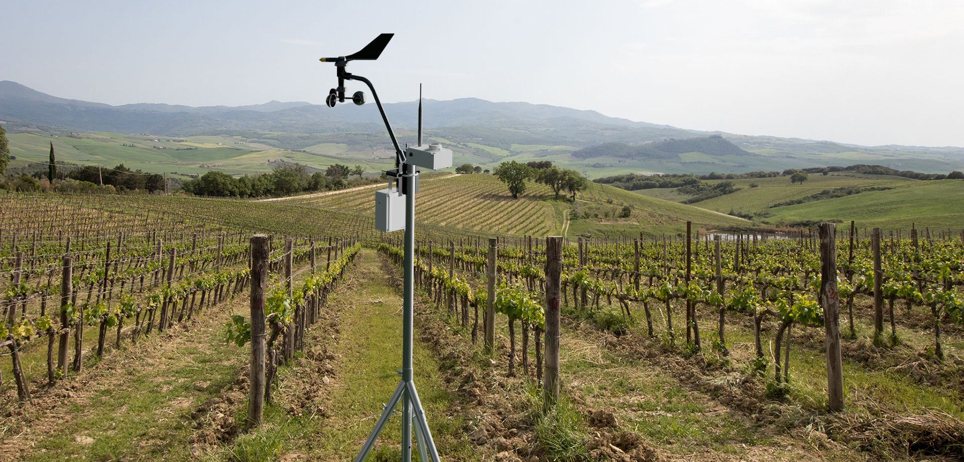

Hình . Trạm khí hậu

Hệ thống mạng lưới trạm khí hậu được thiết kế để ghi nhận các thông số giá trị môi trường quan trọng như điều kiện khí tượng và thủy văn, bao gồm nhiệt độ, độ ẩm và nhiều yếu tố khác. Thông qua dữ liệu này, các chuyên gia có thể theo dõi và phân tích từ xa, giúp giảm thiểu nhu cầu phải trực tiếp đến hiện trường trong quá trình giám sát.

Trạm khí hậu có vai trò rất lớn trong một số lĩnh vực, chẳng hạn nông nghiệp giúp nông dân lên kế hoạch gieo trồng hoặc trong dự báo về thiên tai, .... Không chỉ đóng vai trò thu thập thông số khí hậu, trong giai đoạn phát triển AI hiện nay thì những dữ liệu thu thập được khá quý giá để phát triển các AI dự đoán thời tiết.

## Tổng quan về IOT

### Định nghĩa

Internet of Things (IoT) đề cập đến mạng lưới các thiết bị vật lý được tích hợp cảm biến, phần mềm và công nghệ hiện đại, liên kết, truyền đạt và chia sẻ dữ liệu với các hệ thống khác qua internet. Nhiều năm lân cận đây, IoT đã nổi lên như một cụm từ phổ biến, cũng như là phần công nghệ quan trọng hàng đầu của thế kỷ 21. Nhờ đó, các thiết bị hữu hình hàng ngày như thiết bị phụ trợ cho, phương tiện di chuyển, thiết bị làm biến đổi nhiệt độ và thiết bị trông chừng trẻ em có thể liên kết với internet thông qua các thiết bị nhúng, tạo nên sự giao tiếp mượt mà giữa nhân loại, và các thiết bị [6].

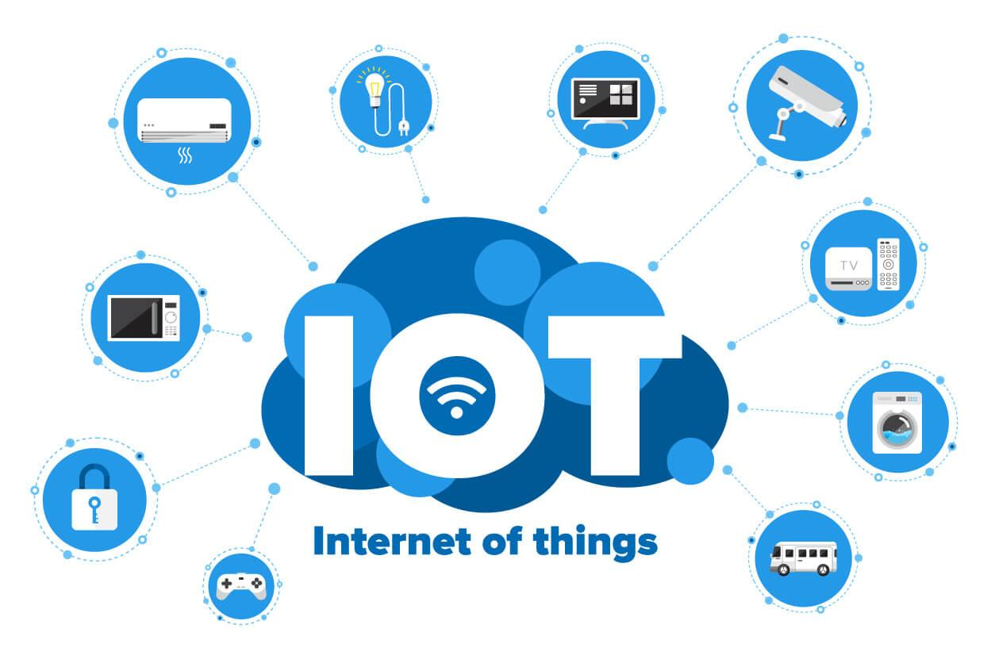

Hình . Tổng quan IOT

### IOT ứng dụng trong các lĩnh vực

**Nông nghiệp:** Hệ thống các sản phẩm quan trắc, thời tiết, ....

**Công nghiệp:** Quản lý chuỗi cung ứng, bảo trì dự đoán, ....

**Y tế:** Thiết bị khám chữa bệnh từ xa, theo dõi bệnh nhân, ....

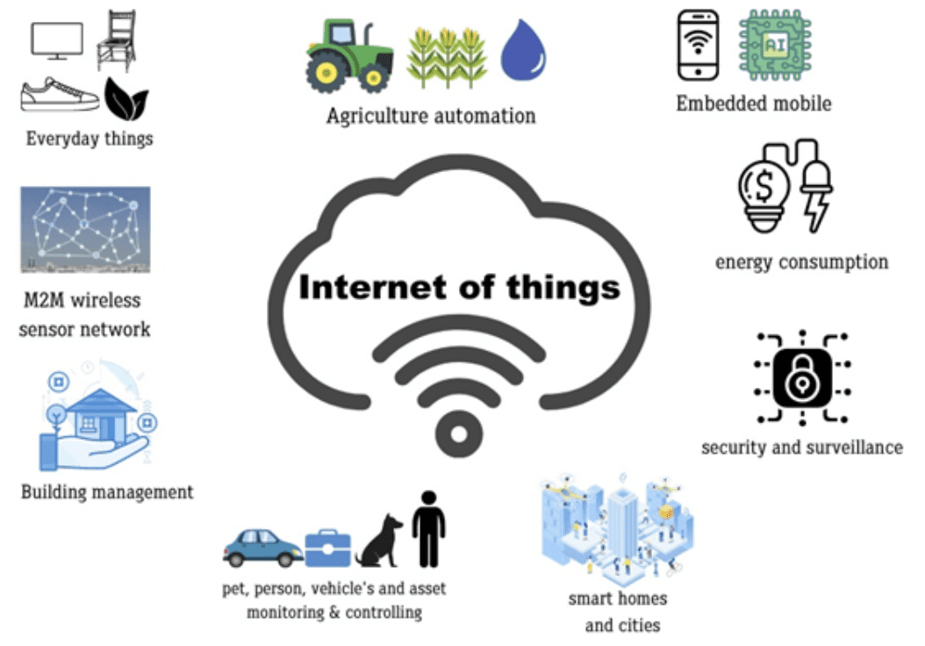

Hình . Ứng dụng IOT trong các lĩnh vực

## Tổng quan về AI

### Định nghĩa

AI, còn được biết đến như Trí tuệ nhân tạo, là một công nghệ có khả năng giải quyết vấn đề như con người. Cách thức hoạt động của AI dường như mô phỏng trí tuệ của con người, nó có thể nhận dạng hình ảnh, làm thơ và đưa ra dự đoán dựa trên dữ liệu.

Các tổ chức phát triển hiện nay thu thập khối lượng dữ liệu cực lớn từ đa dạng các nguồn khác nhau như thiết bị hổ trợ đo lường smart, văn bản hay hợp đồng do người tạo ra và bản ghi hệ thống. Công nghệ trí tuệ nhân tạo mổ xẻ và tái dữ liệu để phụ trợ hoạt động kinh doanh một cách hiệu quả. Cuối cùng, mục tiêu của trí tuệ nhân tạo là làm cho phần mềm thông minh hơn để đáp ứng tương tác người dùng tùy chỉnh và giải quyết vấn đề phức tạp [7].



Hình . AI

### AI được sử dụng như thế nào?

**Đề xuất nội dung:**Sử dụng AI đề xuất hình ảnh, văn bản, âm thanh theo độ ưu thích của người dùng.

**Chăm sóc sức khỏe:** Sử dụng AI đưa ra các mặt hàng thích hợp với quan tâm.

**Dự báo:** Sử dụng AI đưa ra phán đoán sự vật hay hiện tượng trong tương lai bằng việc dựa vào dữ liệu trong lịch sử [7].

# CƠ SỞ LÝ THUYẾT

## Các loại mạng không dây

### Wifi

Wifi là một loại mạng không dây được tuân theo tiêu chuẩn “802.11b”. Trong nhiều năm qua, nó phát triển và thống trị chuẩn mạng LAN không dây. Độ bao phủ từ 100-500 feet. [8].

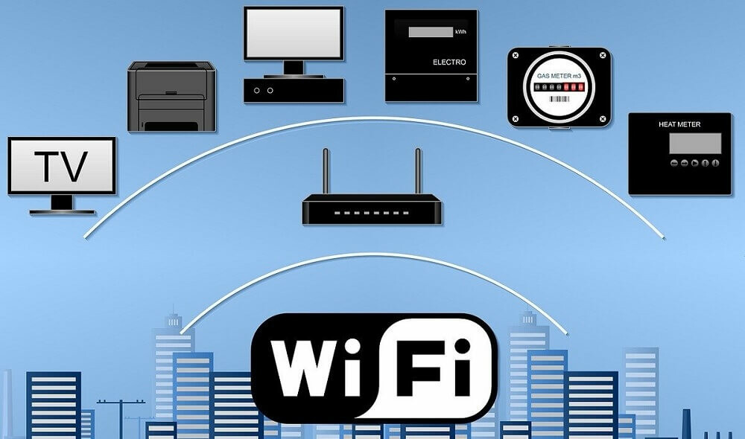

Hình . Wifi

### 4G

4G là thế hệ mạng di động thứ tư, năm 2009 là lần phổ biến mạng này đầu tiên. Mạng 4G mang trải nghiệm tốc độ truyền đạt dữ liệu phát triển hơn. Ngày nay, hơn 50% kết nối di động được thực hiện trên mạng 4G [9].

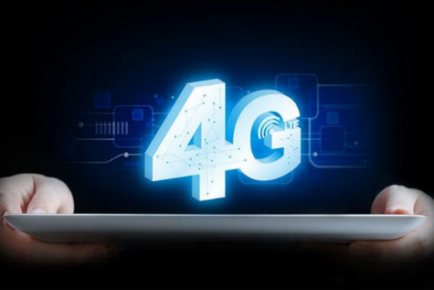

Hình . 4G

### Lora

#### Công nghệ lora

LoRa là một công nghệ truyền dữ liệu có khả năng hoạt động ở khoảng cách xa lên đến hàng chục km, đồng thời tối ưu hóa năng lượng tiêu thụ. Công nghệ này phát triển bởi Semtech và dựa trên kỹ thuật điều chế tín hiệu CSS. Nhờ sử dụng kỹ thuật này, LoRa có thể mở rộng phạm vi truyền dữ liệu trong khi ổn định mức tiêu thụ thấp về năng lượng [10].

#### Cấu trúc gói tin

Có 2 loại gói tin là explicit và implicit. Gói explicit bao gồm một header ngắn chứa thông tin về số byte, tỷ lệ mã hóa (coding rate), và việc sử dụng CRC trong gói tin.

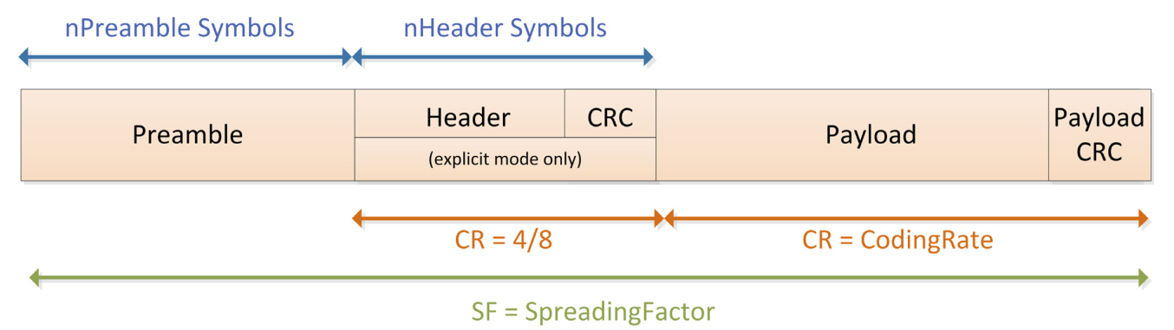

Hình . Cấu trúc gói tin LoRa

Các thành phần trong 1 gói tin của LoRa:

* **Preamble:** đóng vai trò trong việc giúp bộ thu đồng bộ với dòng dữ liệu đang được truyền tới**.**
* **Header:** Lưu trữ thông tin size của payload.
* **CRC:** phát hiện trong phần header.
* **Payload:** Bao gồm dữ liệu được truyền thông qua LoRa**.**
* **Payload CRC:** Lưu trữ giá trị CRC của payload. [10].

#### Phạm vi hoạt động

Thông số ảnh hưởng phạm vi : Phạm vi hoạt động của LoRa được tác động bởi các yếu tố như CR, SF, BW. Băng thông là phần tử là những tần số ở đó tín hiệu có thể biến đổi, với các mức phổ biến là 125kHz, 250kHz, và 500kHz. Cấu hình băng thông lớn giúp mã hóa tín hiệu và tốc độ cao khi gửi dữ liệu, nhưng lại giảm vùng truyền. Hệ số trải phổ (SF) xác định số lượng tín hiệu chirp dùng để mã hóa dữ liệu sau khi điều chế. SF dao động từ 7 đến 12, nghĩa là mỗi mức logic sẽ được mã hóa thành n xung tín hiệu, với n bằng giá trị của SF. Khi SF tăng, thời gian truyền dài hơn, tỉ lệ lỗi bit giảm, và phạm vi truyền xa hơn. Tốc độ mã hóa (CR) là số bit bổ sung trong gói tin, giúp mạch thu sửa lỗi và khôi phục gói tin khi xảy ra sai sót. [11].

Băng tần: Có 2 loại băng tần có cấp phép hoạt động (licensed band) và bằng tầng không cấp phép (unlicensed).Băng tần của LoRa hoạt động ở các khu vực sẽ khác nhau, khu vực Châu Âu là 866MHz, Châu Á là 433MHz, Bắc Mỹ là 915MHz. Ở Việt Nam băng tầng 433MHz được miễn giấy phép [12].

### Vai trò LoRa trong IOT

LoRa gần đây được phổ biến nhanh chóng vào IoT nhờ tính năng tiết kiệm điện xuyên suốt quá trình hoạt động. Đồng thời, gửi dữ liệu dùng trong công nghệ này ở khoảng cách xa, có thể đạt tới vài km.

## Lý thuyết về mạng nơ ron:

### Khái niệm

Mạng nơ-ron nhân tạo là mô hình tính toán được lấy cảm hứng từ cách hoạt động của các nơ-ron sinh học trong bộ não của con người. Nó bao gồm nhiều nút (neurons) được liên kết với nhau bằng các trọng số (weights).

### Cấu trúc cơ bản của một mạng nơ-ron

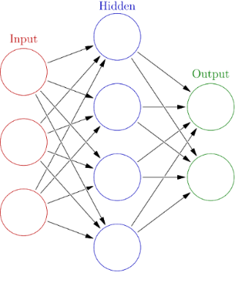

Hình 2.4 Cấu trúc mạng nơ ron

Một mạng nơ-ron cơ bản bao gồm những lớp sau:

* **Lớp đầu vào** (Input layer): Có 1 lớp và được dùng để nhận dữ liệu từ đầu vào
* **Lớp ẩn** (Hidden layer): Có thể có 1 hoặc nhiều lớp dùng để xử lý thông tin
* **Lớp đầu ra** (Output layer): Có 1 lớp dùng để làm đầu ra cho kết quả dự đoán

Trong mạng nơ-ron, mỗi nơ-ron sẽ được kết nối với các nơ-ron khác trong mạng thông qua các liên kết là các trọng số.

### Hoạt động của một nơ-ron

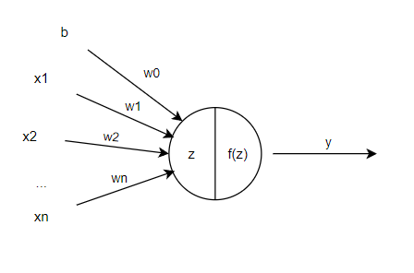

Hình .5 Cấu tạo perceptron

Mỗi nơ-ron sẽ tiếp nhận tín hiệu đầu vào từ lớp đầu vào hoặc từ các nơ-ron lớp trước đó, sau đó sẽ tính tổng có trọng số của các đầu vào: z = Σ(wi * xi) + b.

Trong đó: wi là trọng số, xi là đầu vào, b là độ lệch (bias)

Sau đó áp dụng hàm kích hoạt (activation function) để tạo đầu ra: y = f(z).

### Một số hàm kích hoạt phổ biến

* Hàm Sigmoid: f(x) =

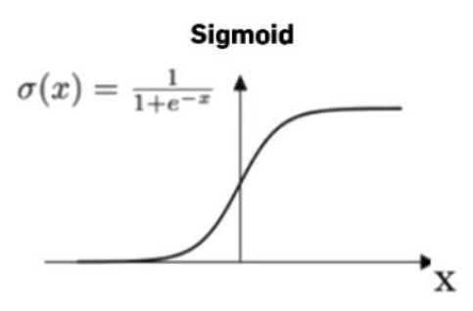

Hình .6 Hàm sigmoid

* Hàm Tanh: f(x) =

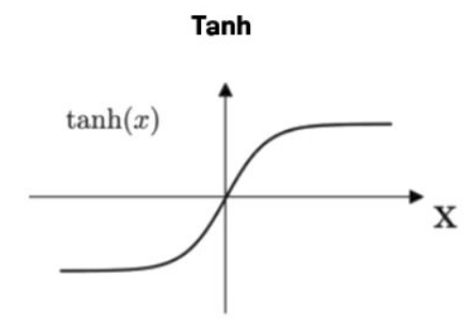

Hình .7 Hàm tanh

* Hàm ReLU: f(x) = max(0, x)

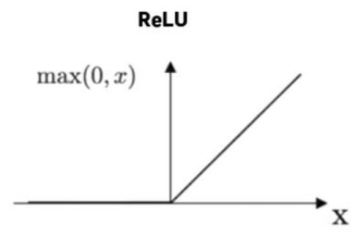

Hình .8 Hàm ReLU

### Quá trình học của mạng nơ ron

Lan truyền xuôi (Forward propagation): Tính toán đầu ra dựa trên các đầu vào và các trọng số, sau đó tính toán sai số giữa kết quả đầu ra dự đoán và kết quả thực tế.

Lan truyền ngược (Backpropagation): Các trọng số tham gia vào quá trình tính toán sẽ được điều chỉnh để giảm thiểu sai số giữa đầu ra dự đoán với kết quả thực thế, một số thuật toán tối ưu được sử dụng để cập nhật trọng số như Gradient Descent (GD) Stochastic Gradient Descent (SGD), Momentum, Adam…

### Ứng dụng của mạng nơ ron

Mạng nơ ron được ứng trong nhiều lĩnh vực như:

* Nhận dạng hình ảnh
* Xử lý ngôn ngữ tự nhiên
* Dự đoán chuỗi thời gian
* Phân loại và hồi quy

## Giới thiệu phần cứng

### Giới thiệu STM32F103C8T6

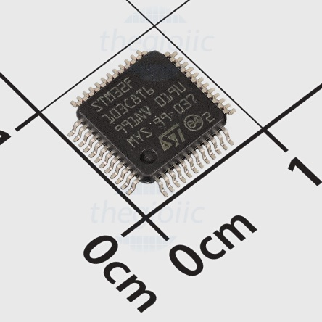

Hình .9 STM32F103C8T6

**Thông số kỹ thuật:**

* Kiến trúc vi điều khiển: ARM Cortex M3.
* Độ rộng của bus dữ liệu: 32-bit.
* Tần số tối đa: 72MHz.
* Điện áp hoạt động: 2V ~ 3.6V.
* Bộ nhớ Flash: 64KB.
* RAM: 20KB.
* Các chế độ hoạt động: Sleep mode, Stop mode và Standy mode.

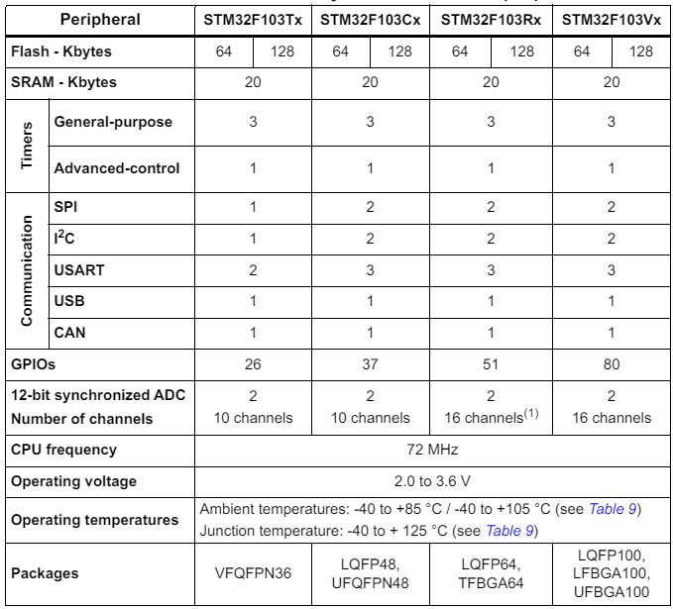

Hình .10 Các tính năng và số lượng ngoại vi trên STM32F103xx

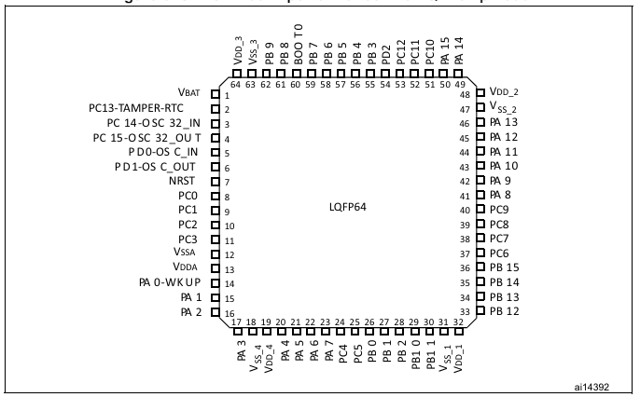

Hình .11 Sơ đồ chân STM32F103xx

### Giới thiệu ESP32

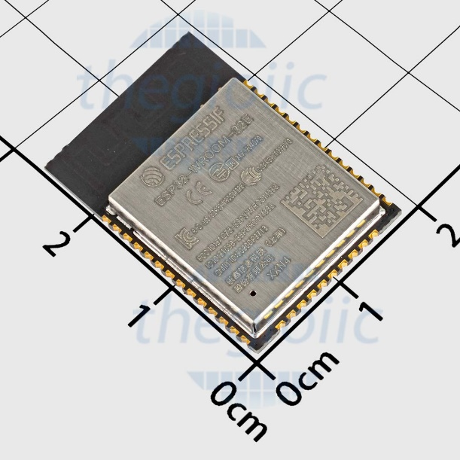

Hình .12 ESP32-WROOM-32D-N4

**Thông số kỹ thuật:**

* Chip: ESP32-D0WD.
* Độ rộng data bus: 32-bit.
* Tần số hoạt động: 2.4GHz.
* Điện áp hoạt động: 2.7V ~ 3.6V.
* Dòng điện hoạt động: trung bình 80mA.
* Bộ nhớ Flash: 4MB.
* RAM: 536KB.
* ROM: 448KB
* Các chế độ hoạt động: Sleep mode, Stop mode và Standy mode.
* Hổ trợ Wifi, Bluetooth,...

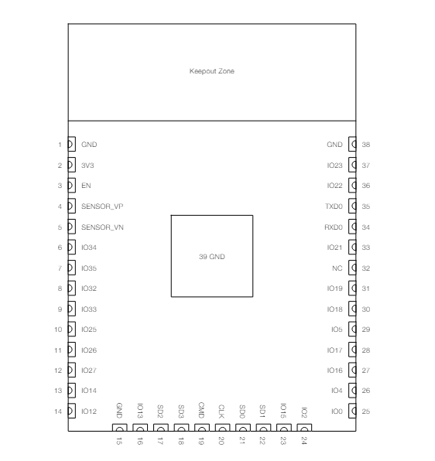

Hình .13 Sơ đồ chân ESP32-WROOM-32D-N4

### Các loại cảm biến sử dụng

#### SHT30

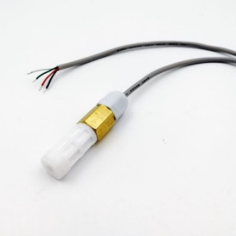

Hình .14 SHT30

**Thông số kỹ thuật:**

* Cảm biến: SHT30.
* Dải điện áp hoạt động: 2.15 đến 5.5VDC.
* Mức tín hiệu giao tiếp: TTL, từ 3.3V đến 5VDC.
* Loại giao tiếp: I2C.
* Vỏ cảm biến bằng nhựa PE chống bụi, nước.

Bảng . Các chân SHT30

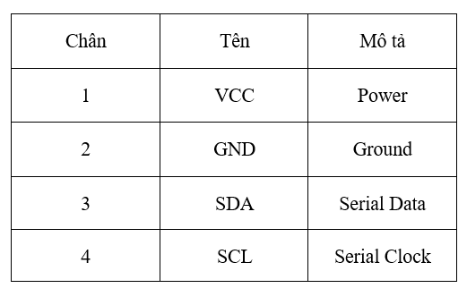

#### Cảm biến lưu lượng nước

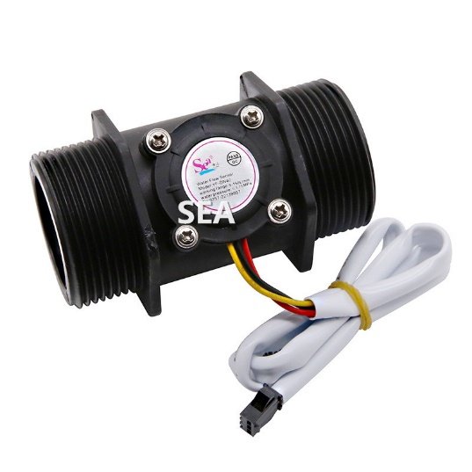

Hình .5 Cảm biến lưu lượng nước

**Thông số kỹ thuật:**

* Điện áp hoạt động: 5 ~ 18VDC.
* Lưu lượng đo: 5 ~ 150 (L/min) (±3% sai số).
* Khả năng chịu được áp lực: 1.75Mpa.

**Công thức tính:**

F = 0.45*Q (±5% sai số)

**F:** Tần số (đơn vị: Hz).

**Q:** Lưu lượng nước được đo trong vòng 1 phút (đơn vị: L/min).

**0.45:** Đây là hệ số tương ứng với cảm biến nhà cung cấp đưa ra.

Bảng 2.2 Các chân cảm biến lưu lượng nước

|  |  |  |
| --- | --- | --- |
| Chân | Tên | Mô tả |
| 1 | VCC | Power |
| 2 | OUT | Tín hiệu ra |
| 3 | GND | Ground |

#### Cảm Biến Độ Dẫn Điện EC

Sử dụng cảm biến độ dẫn điện EC để đo độ mặn của nước, vì khi độ mặn tăng, khả năng dẫn điện của nước cũng sẽ tăng theo. Khi nước bị nhiễm mặn, các ion tự do trong nước giúp dẫn điện dễ dàng hơn.

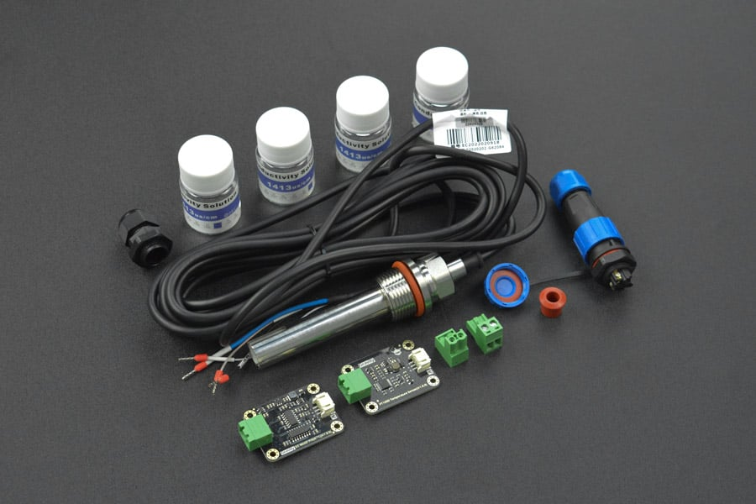

Hình .16 Cảm biến độ dẫn điện EC

**Thông số kỹ thuật:**

* Năng lượng cung cấp: 3.3 ~ 5.0V.
* Tín hiệu đầu ra: 0-3V.
* Loại đầu dò: Industrial Grade.
* Đầu dò nhiệt độ: Nhiệt kế điện trở bạch kim PT1000 (PT1000 platinum resistance thermometer).
* Phạm vi tối đa (Maximum Range): 1-2200μs / cm.
* Phạm vi thực tế (Practical Range): 100-2000μs / cm.
* Nhiệt độ hoạt động: 0-50 ℃ (non-freezing).
* Chịu áp lực (Pressure Resistant): 0.5Mpa.
* Mức độ chống thấm nước (Waterproof Level): IP68.

Bảng 2.3 Các chân cảm biến độ mặn

|  |  |  |
| --- | --- | --- |
| Chân | Tên | Mô tả |
| 1 | S+ (EC) | Điện cực dương |
| 2 | S- (EC) | Điện cực âm |
| 3 | TEMP | PT1000 RTD, không nhạy cảm với phân cực |

Bảng 2.4 Các chân của board chuyển đổi EC

|  |  |  |
| --- | --- | --- |
| Chân | Tên | Mô tả |
| 1 | GND | Ground |
| 2 | VCC | Power |
| 3 | A | Tín hiệu ra analog |
| 4 | S+ | Kết nối đầu dò dương |
| 5 | S- | Kết nối đầu dò âm |

Bảng 2.5 Các chân Board chuyển đổi nhiệt độ

|  |  |  |
| --- | --- | --- |
| Chân | Tên | Mô tả |
| 1 | GND | Ground |
| 2 | VCC | Power |
| 3 | A | Tín hiệu ra dạng analog |
| 4 | T+ | Kết nối đầu dò dương |
| 5 | T- | Kết nối đầu dò âm |

### Giới thiệu LCD 16x2 tích hợp I2C

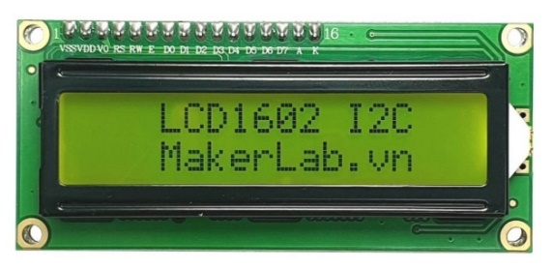

Hình .17 LCD tích hợp I2C

**Thông số kỹ thuật:**

* Năng lượng cung cấp: 5V.
* Chuẩn giao tiếp: I2C.
* Điện áp giao tiếp: TTL 3.3/5V.
* Loại LCD: LCD1602.
* IC chuyển giao tiếp LCD sang

### Module LoRa SX1278 Ra-02 433MHz

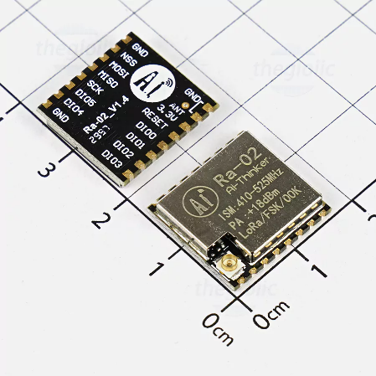

Hình .18 Lora Ra-02 AI-Thinker

**Thông số kỹ thuật:**

* Năng lượng cung cấp: 433MHz.
* Dải tần số: 420 – 450MHz.
* Năng lượng hoạt động: mặc định 3.3V.
* Chuẩn giao tiếp: SPI.

Bảng 2.6 Các chân của module SX1278

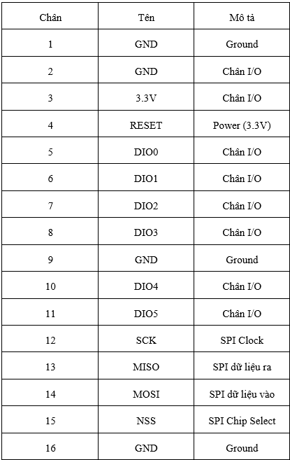

### Module Sim và usb sim

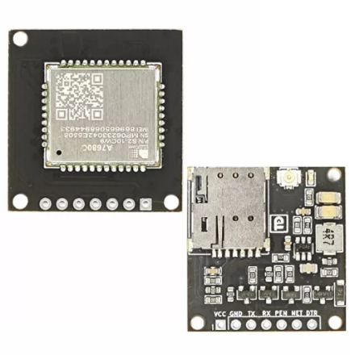

Hình .19 Module 4G SIMCOM A7680C

**Thông số kỹ thuật:**

* Dãi năng lượng cung cấp hoạt động rộng từ 4.5 - 16V.
* Mạng sử dụng4G Cat.1.
* Mức logic I/OTTL( Serial 3.3V).
* Chuẩn giao tiếp: UART.
* Loại ăngten: IPEX 1.
* LTE-FDD hỗ trợ: B1/B3/B5/B8.
* Băng tần hỗ trợ:LTE-TDD: B34/B38/B39/B40/B41.

## Các chuẩn truyền dữ liệu

### SPI (Serial Peripheral Interface)

#### Tổng quan

SPI (Serial Peripheral Interface) là một chuẩn giao tiếp đồng bộ ra đời vào năm 1980, được sử dụng để kết nối các thiết bị và có tốc độ truyền tải nhanh hơn so với I2C. Chuẩn này sử dụng 4 dây truyền tín hiệu, với kênh truyền dữ liệu nối tiếp song công (full-duplex), hoạt động theo mô hình Master – Slave.

Bao gồm các đường truyền SCLK tín hiệu cho xung clock từ master, MOSI ngõ ra từ master, MISO ngõ vào master và đường tín hiệu SS/CS để lựa chọn thiết bị được thực hiện khi muốn chọn Slave nào thì chỉ cần kéo xuống mức 0 [13].

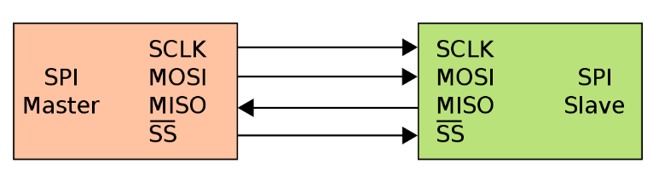

Hình .20 Mô hình SPI 1 Master và 1 Slave

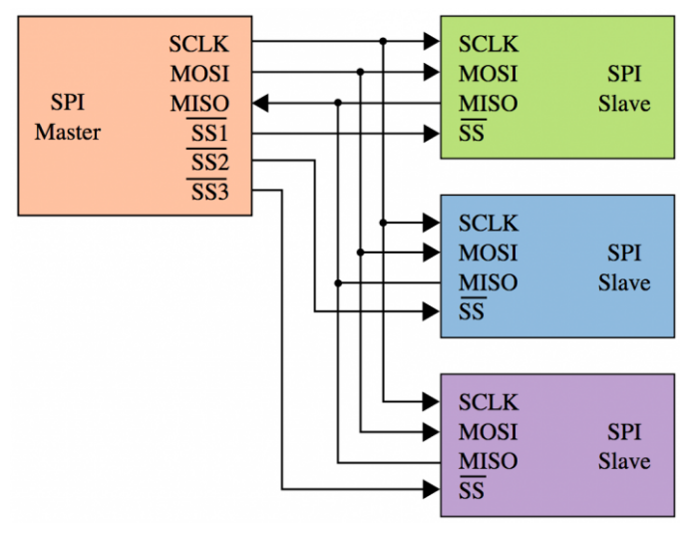

Hình .21 Mô hình SPI 1 master và nhiều slave

#### Cơ chế hoạt động

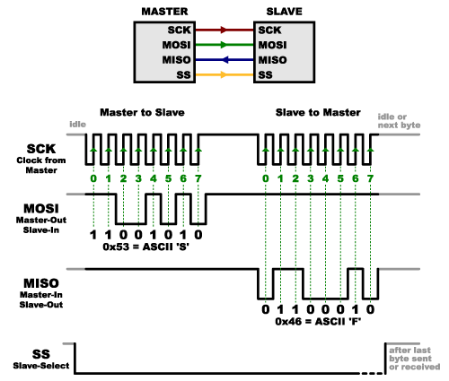

Hình .22 Mô tả cơ chế hoạt động SPI

Vì có 1 chân truyền và 1 chân truyền riêng biệt nhau nên có thể truyền và nhận cùng 1 lúc. Trước khi truyền hoặc nhận thì kéo chân SS xuống mức 0 để chọn Slave. Khi Master truyền và nhận đều phải có xung clock. Mỗi lần truyền nhận đều là 8 bits.

### UART (Universal asynchronous receiver transmitter)

#### Tổng quan

UART là chuẩn giao tiếp truyền nhận dữ liệu nối tiếp không đồng bộ, trong đó đồng hồ (clock) của thiết bị truyền và nhận có thể không khớp với nhau. Giao tiếp này bao gồm hai đường truyền, TX (truyền) và RX (nhận) [13].

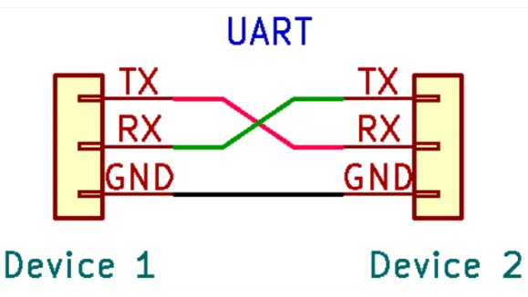

Hình .23 Mô hình kết nối Uart

#### Cơ chế hoạt động

Hoạt động theo truyền thông bất đồng bộ. Vì clock hoạt động của bộ Uart của thiết bị truyền và thiết bị nhận có thể khác nhau. Do đó không phân biệt chủ - tớ (master – slave). Các hệ thống là ngang cấp trong chuẩn truyền UART. Do đó khi truyền dữ liệu mỗi hệ thống sử dụng 1 mạch dao động riêng – 2 hệ thống 2 mạch dao động độc lập nhưng phải cùng tần số.

#### Khung truyền

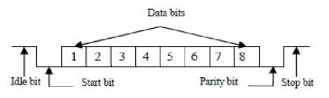

Hình .24 Khung truyền Uart

**Idle bit:** trạng thái “none return to zero (NRZ)” trên đường dây. Nó có nghĩa là trong trạng thái nhàn rỗi, tồn tại trạng thái logic-1 tại các đường dây nối tiếp.

**Bit Start:** đường dây điện áp UART được giữ ở mức cao ở trạng thái không tải nên khi bắt đầu truyền, biên độ điện thay đổi chuyển đổi trạng thái cao sang trạng thái thấp và trở lại trạng thái cao trong chu kỳ. Đó chính là dấu hiệu để người nhận chuẩn bị sẵn sàng cho dữ liệu đến.

**Data:** Sau khi dữ liệu bit bắt đầu được truyền đi. Khung dữ liệu chứa dữ liệu thực tế, hữu ích. Kích thước của frame từ 5-9 bit. Còn có tính chẵn lẻ, kích thước tối đa là 8 bit và nếu không sử dụng tính chẵn lẻ, kích thước tối đa có thể là 9 bit. Những bit dữ liệu này gửi với bit ít quan trọng nhất trước tiên.

**Parity bit:** Sau khung dữ liệu, bit chẵn lẻ có thể được đặt - nó là tùy chọn. Nó được sử dụng để phát hiện lỗi, để xem liệu dữ liệu có bị thay đổi hay không. Giá trị của bit chẵn lẻ phụ thuộc vào loại chẵn lẻ được sử dụng: chẵn hay lẻ. Nếu chúng ta sử dụng chẵn lẻ thì số đơn vị (1) phải là số chẵn. Trong chẵn lẻ lẻ, số lượng đơn vị phải là số lẻ. Ví dụ: nếu chúng ta có dữ liệu 11001010, số lượng đơn vị là 4, là số chẵn. Nếu chúng ta sử dụng chẵn lẻ, bit chẵn lẻ sẽ là 0. Nhưng nếu chúng ta sử dụng chẵn lẻ lẻ, bit chẵn lẻ sẽ là 1.

Khi sử dụng một bit chẵn lẻ, bit chẵn lẻ chỉ có thể phát hiện một bit bị đảo lộn. Nếu số bit chẵn bị lật thì không có cách nào để phát hiện điều đó một cách đáng tin cậy.

**Stop bit:**Khi muốn kết thúc gói, bit dừng được sử dụng. Ngược lại với bit start, mức điện áp trên đường truyền đi từ mức thấp đến mức cao đối với một hoặc hai bit. Bit dừng thứ hai là tùy chọn và nó thông thường được dùng để chuyển giao cho người nhận đủ thời gian để sẵn sàng cho khung hình tiếp theo, nhưng đây là thông lệ không phổ biến.

### I2C (Inter-Integrated Circuit)

#### Tổng quan

I2C được phát triển bởi Philips Semiconductors. I2C bao gồm 2 dây là SCL và SDA. Một chuẩn giao tiếp tại một thời điểm chỉ một master, truyền dữ liệu SDA (serial data) và truyền tải xung SCL (serial clock) [13].

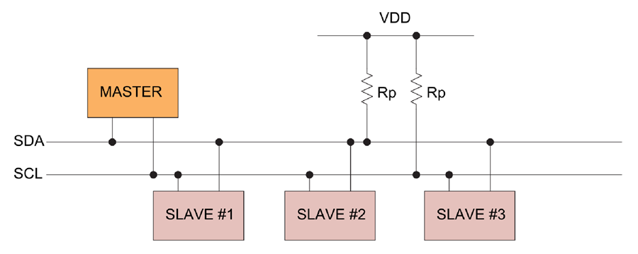

Hình .25 Mô hình kết nối I2C

#### Cơ chế hoạt động

Quá trình giao tiếp sử dụng các lệnh gửi và nhận dữ liệu bằng giao thức I2C, bao gồm:

* Lệnh gửi START: master gửi tín hiệu START trên dây SDA để bắt đầu phiên giao tiếp.
* Gửi địa chỉ của slave: master gửi địa chỉ của slave mà nó muốn truyền hoặc nhận dữ liệu đến tất cả các slave kết nối.
* Slave phản hồi: slave tương ứng với địa chỉ được gửi sẽ phản hồi ACK (acknowledge) bằng cách đặt mức logic 0 lên dây SDA.
* Truyền/nhận dữ liệu: sau khi slave đã phản hồi ACK, master có thể tiếp tục gửi hoặc nhận dữ liệu từ slave. Khi truyền dữ liệu, master sẽ gửi dữ liệu trên dây SDA và slave phản hồi ACK sau mỗi byte dữ liệu. Khi nhận dữ liệu, master sẽ đặt dây SDA vào trạng thái đọc và slave sẽ gửi dữ liệu trên dây SDA và master sẽ phản hồi ACK sau mỗi byte dữ liệu.
* Lệnh gửi STOP: khi master đã truyền/nhận đủ dữ liệu, nó sẽ gửi lệnh STOP trên dây SDA để kết thúc phiên giao tiếp.

#### Khung truyền

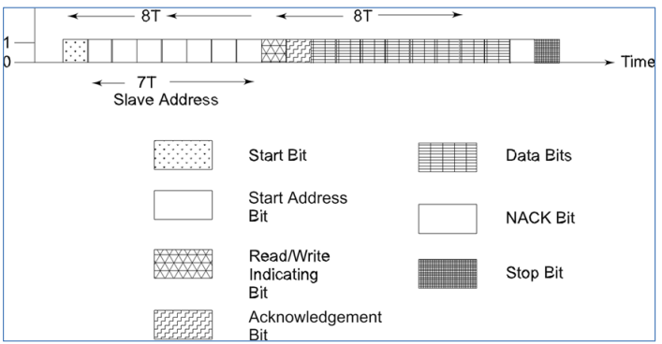

Hình .26 Khung truyền I2C

**Start bit:** Báo hiệu một gói dữ liệu sắp truyền tới.

**Start Address bit:** Xác định địa chỉ Slave, mà đang được gửi các khung dữ liệu (gồm nhiều bytes) của master.

**R/W bit:** Xác định một chu kỳ là đọc hoặc ghi trong tiến trình.

**ACK bit:** Xác định các dữ liệu hiện nay là một ACK (từ slave).

**Data bit:** I2C byte dữ liệu.

**NACK bit:** NACK (Negative ACK) từ phía nhận. Nếu sau khi đã gửi NACK, sau đó ACK, sau đó ACK sau khi chuyển dữ liệu thành công là không cần thiết từ các slave, ngược lại ACK cần dược gửi từ slave.

**Stop bit:** Báo hiệu đã truyền xong.

# PHÂN TÍCH VÀ THIẾT KẾ HỆ THỐNG

## Phân tích hệ thống

### Yêu cầu hệ thống

- **Phần cứng:**

* Board mạch sử dụng thu thập dữ liệu từ cảm biến đo độ mặn, nhiệt độ, độ ẩm,...
* Có các chức năng giao tiếp không dây Lora để kết nối các trạm đo gần đó.
* Có module sim 4G để gửi dữ liệu lên server.

**- Phần mềm:**

* Chương trình thu thập dữ liệu gửi lên server.
* Có khả năng kết nối các trạm gần đó tạo thành mạng để chuyển tiếp/gửi dữ liệu.
* Chương trình giám sát hoạt động các trạm đo.
* Phần mềm phải có thêm các tiêu chuẩn bảo mật dữ liệu.

### Sơ đồ khối hệ thống

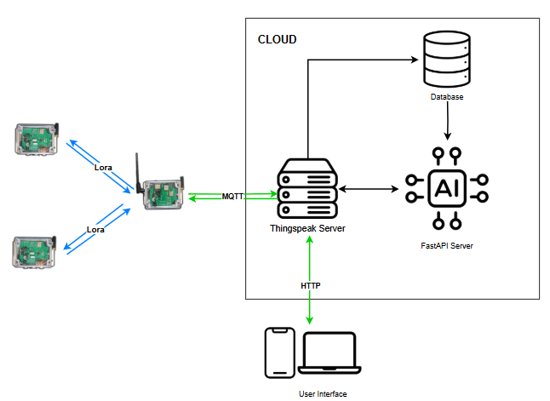

Hình . Sơ đồ khối hệ thống

Với yêu cầu đi lắp đặt thực tế, nên nhóm đã quyết định chọn server public là thingspeak để thuận tiện cho việc xem được dữ liệu thông qua app.

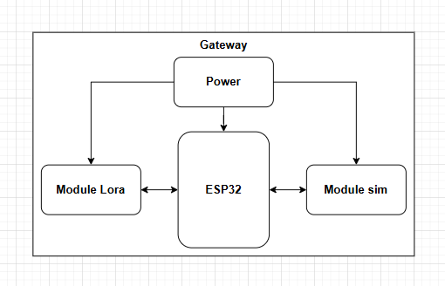

Hình . Sơ đồ khối Gateway

Với gateway việc chọn ESP32 nhằm mục đích có thể linh hoạt hơn khi sử dụng 4G hoặc wifi.

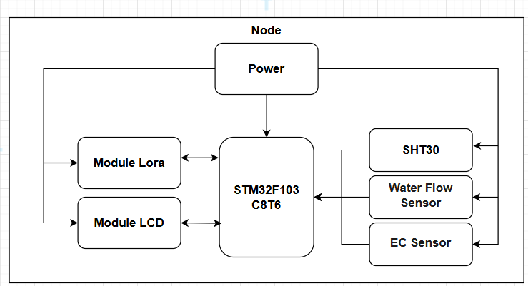

Hình . Sơ đồ khối Node

Node nhóm quyết định dùng STM32F103C8T6 phù hợp để đọc cảm biến và đồng thời gửi dữ liệu về gateway qua LoRa.

## Thiết kế hệ thống

### Phần cứng

#### Node

* Khối nguồn

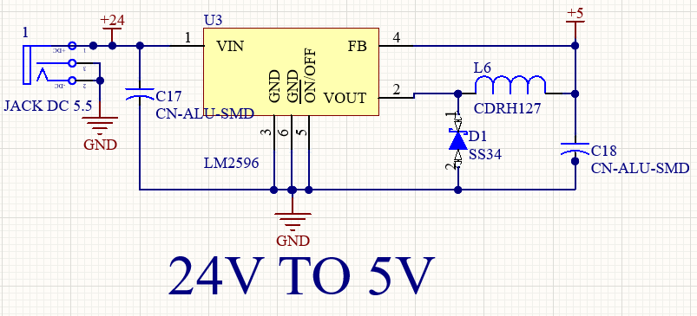

Hình 3.4 Schematic nguồn cho các cảm biến

Mạch Node sử dụng các loại cảm biến EC, SHT30, cảm biến lưu lượng đều hoạt động ở mức điện áp 5V. Vì vậy nhóm sử dụng IC LM2596 để hạ áp từ 24V xuống 5V. Chọn điện áp đầu vào là 24V vì cho cảm biến mở rộng trong tương lai cho dạng cảm biến công nghiệp.

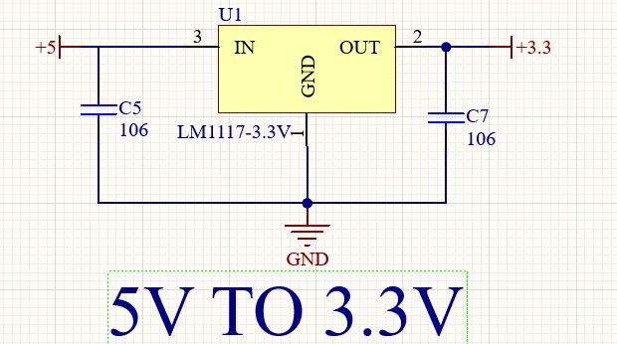

Hình . Schematic nguồn cho STM32F103C8T6

Mạch node sửa dụng MCU là STM32F103C8T6, sử dụng điện áp 3.3V nên nhóm chọn IC LM1117 để hạ áp từ 5V xuống 3.3V cho MCU.

* Khối MCU

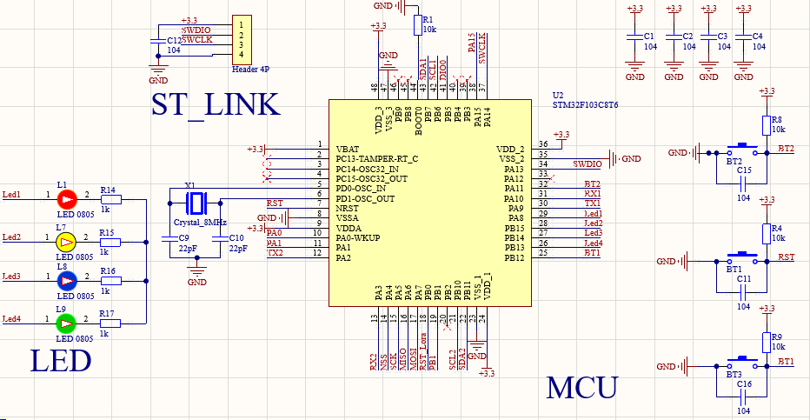

Hình 3.6 Schematic STM32F103C8T6 ra chân

Với STM32F103C8T6 nhóm sử dụng thạch anh 8MHz và đồng thời kết nối với 2 tụ 22pF để tạo ổn định tần số dao động của thạch anh. Để nạp code cho MCU thì sử dụng stlink. Ngoài ra nhóm còn sử dụng 4 tụ 104 (100nF) để lọc nhiễu đảm bảo rẳng mcu sẽ hoạt động ổn định.

* Khối LoRa

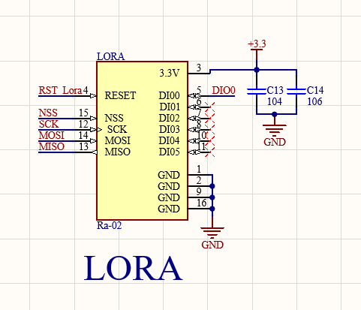

Hình . Schematic LoRa trên board Node

Node sử dụng module LoRa Ra-02 AI-Thinker và trong thiết kế thì sử dụng thêm 2 tụ 104 (100nF) để lọc nguồn tạo sự hoạt động ổn định.

* Khối cảm biến

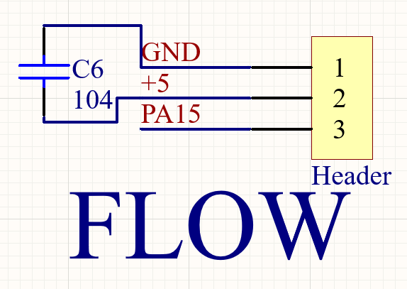

Hình . Schematic ra chân kết nối cảm biến lưu lượng

Cảm biến lưu lượng sử dụng chân GPIO để đọc xung ngắt từ cảm biến. Ngoài ra còn có tụ lọc nguồn cho cảm biến hoạt động ổn định hơn.

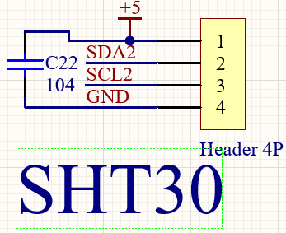

Hình . Schematic ra chân kết nối cảm biến SHT30

Cảm biến SHT30 sử dụng chuẩn giao tiếp I2C, hoạt động mức điện áp 5V và có tụ lọc nguồn cấp để tạo sự ổn định cho cảm biến.

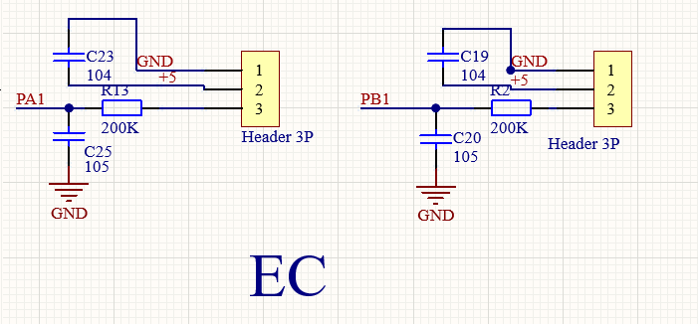

Hình . Schematic ra chân kết nối cảm biến độ mặn

Cảm biến độ mặn sử dụng ADC để đọc tín hiệu gửi về từ cảm biến có bộ lọc thông thấp RC dưới 1Hz. Còn có tụ lọc 104 (100nF) để lộc nhiễu tạo ổn định cho cảm biến.

* Khối cảm biến mở rộng

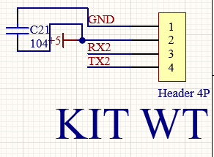

Hình 3.11 Schematic đọc kit thời tiết

Tương lai sẽ mở rộng thêm để đọc từ kit thời tiết lấy thông số gió, lượng mưa.

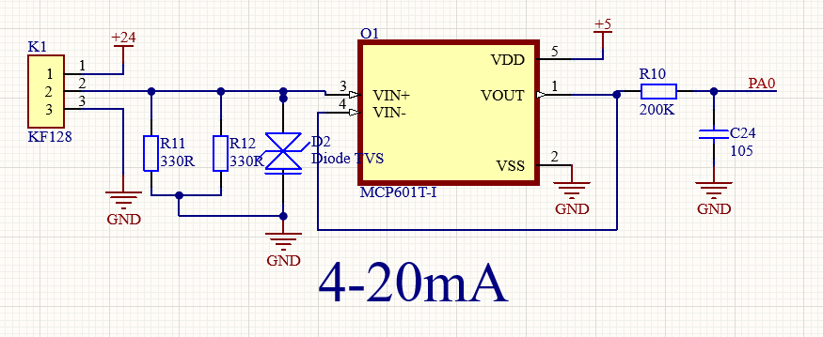

Hình 3.12 Schematic đọc cảm biến 4-20mA

Có còn thêm cảm biến 4-20mA để mở rộng trong tương lai.

Sau khi hoàn thành, chuyển sang thiết kế pcb để in mạch node.

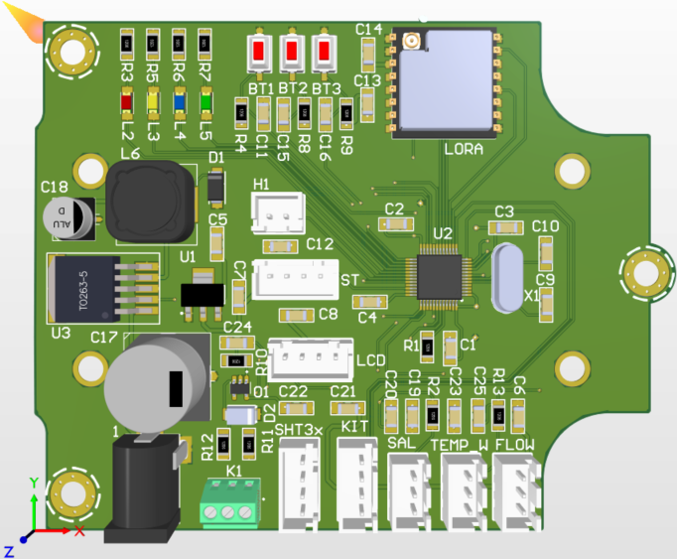 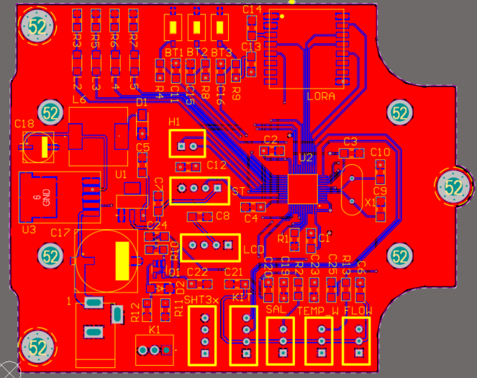

Hình . Thiết kế layout cho mạch node

#### Gateway

* Khối nguồn

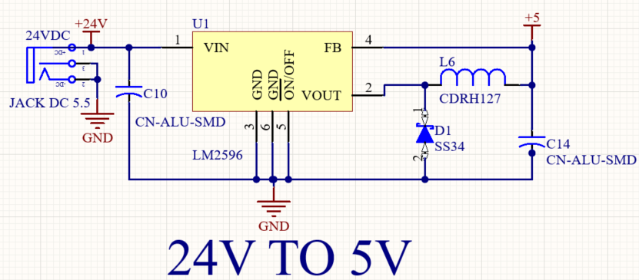

Hình 3.14 Schematic nguồn cho module sim

Mạch Gateway có module sim hoạt động ở mức điện áp 5V. Vì vậy nhóm sử dụng IC LM2596 để hạ áp từ 24V xuống 5V.

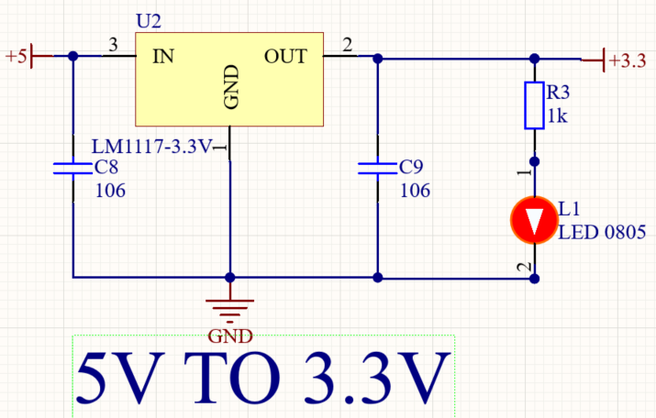

Hình 3.15 Schematic nguồn cho module sim

Mạch Gateway dùng ESP32 và module LoRa hoạt động ở mức điện áp 3.3V. Nên nhóm chọn IC LM1117 để hạ áp từ 5V xuống 3.3V.

* Khối ESP

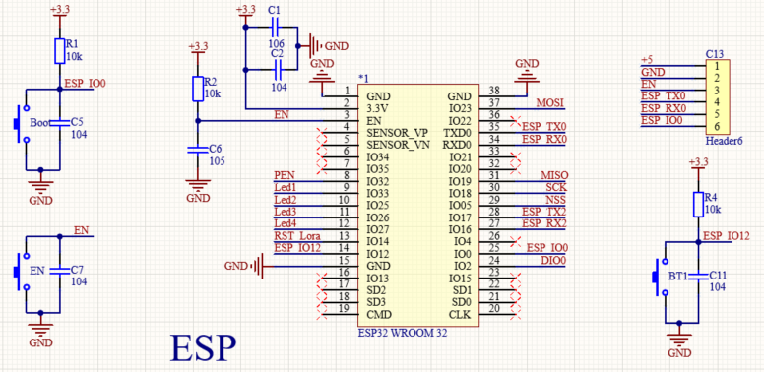

Hình . Schematic ESP32

Để linh hoạt về wifi và 4G nhóm sử dụng ESP32 vì có thể sử dụng kết nối wifi, cũng có thể gửi dữ liệu lên server thông qua module sim.

* Khối LoRa

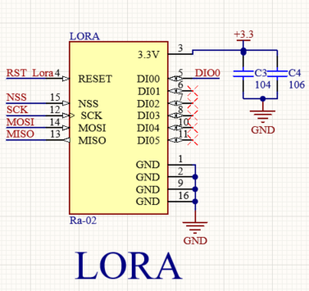

Hình 3.17 Schematic LoRa trên board gateway

Gateway sử dụng module LoRa Ra-02 AI-Thinker và trong thiết kế thì sử dụng thêm 2 tụ 104 (100nF) để lọc nguồn tạo sự hoạt động ổn định.

* Khối module sim

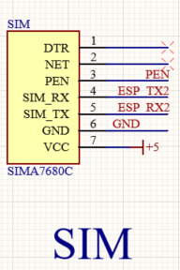

Hình 3.18 Schematic chân kết nối module sim

Gateway sử dụng module sim để dự phòng ngừa trong trường hợp không có wifi, để gửi dữ liệu lên server.

Thiết kế layout, cho gateway để in mạch.

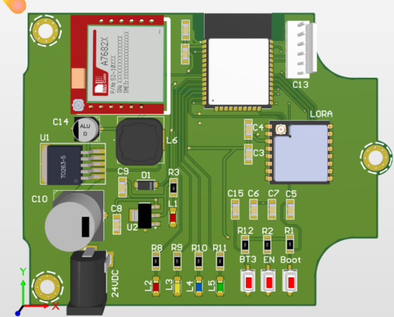 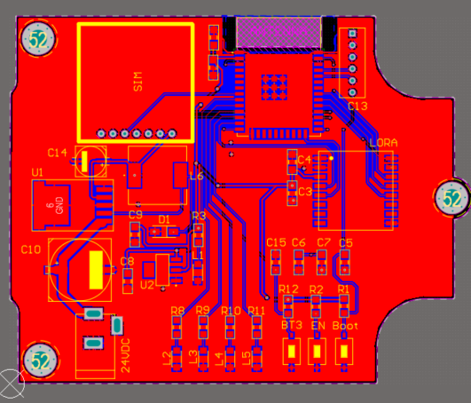

Hình . Thiết kế layout cho mạch gateway

### Phần mềm

#### Node

Mạch node khi bật lên các thì đầu tiên sẽ khởi tạo, đọc ID của chính nó và ID các node cận nếu có. Sẽ có chương trình config để hòa nhập vào mạng lưới LoRa, đồng thời node chịu trách nhiệm đọc các giá trị cảm biến SHT30, cảm biến lưu lượng và cảm biến độ mặn. Trường hợp lúc test có thêm cấu hình để điều khiển LCD 16x2. Chương trình trên node chia ra thành 3 task, task gửi giữ liệu nếu có gateway gọi, task đọc cảm biến EC, task đọc cảm biến lưu lượng.

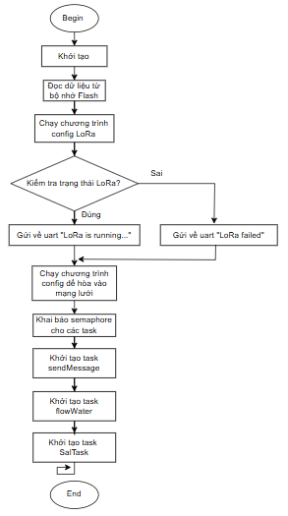

Hình . Lưu đồ chương trình chính Node

Chương trình ngắt trên node, dùng để phát hiện tín hiệu từ LoRa để nhận gói tin kịp thời. Đồng thời đọc gói tin này để biết nhiệm vụ gì để cấp semaphore cho các task khác hoạt động, cũng phát hiện các node lạ nếu đúng ID thì cho hòa vào mạng lưới.

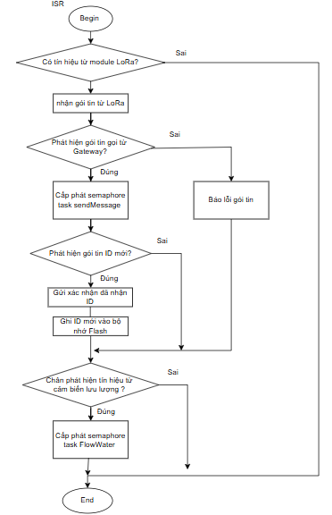

Hình 3.21 Lưu đồ chương trình ngắt điều khiển các task

Ở task gửi dữ liệu, khi trong ngắt nhận được gói tin là “ID” thì được cấp semaphore để task gửi tin này hoạt động. Trong task này sẽ đọc giá trị cảm biến SHT30 và sẽ đọc lọc qua bộ lọc trung vị để lấy giá trị. Sau đó dữ liệu được đóng gói về dạng JSON gửi lại cho gateway.

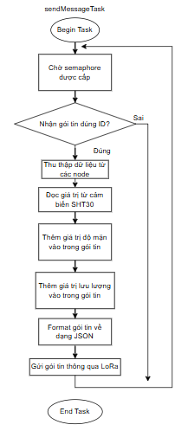

Hình 3.22 Lưu đồ chương trình task gửi dữ liệu

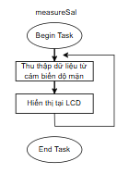

Hình 3.23 Lưu đồ chương trình task đọc dữ liệu từ cảm biến độ mặn

Task “measureSal” để đọc cảm biến độ dẫn điện trong nước sau đó được qua bộ lọc trung vị để lấy giá trị. Giá trị độ mặn nhóm đã dùng công thức tính từ giá trị độ dẫn điện đọc được, độ mặn (ppt) = EC (mS/cm) * 0.64 [14].

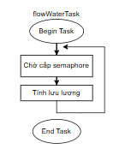

Hình 3.24 Lưu đồ chương trình task đọc lưu lượng nước

Task này hoạt động dựa vào ngắt ngắt phát hiện xung từ cảm biến lưu lượng, sau đó cấp semaphore để task này đếm và tính lưu lượng cập nhập giá trị.

#### Gateway

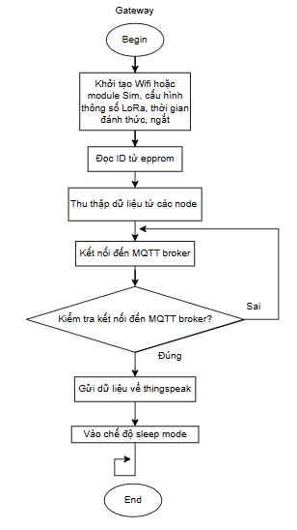

Hình 3.25 Lưu đồ chương trình chính gateway

Khi bắt đầu gateway cấu hình wifi hoặc module sim, cấu hình LoRa. Để tiết kiệm năng lượng thì gateway sẽ có vào chế độ “deep sleep”, thì ban đầu gateway sẽ cấu hình thông số để thức dậy. Các ID của chính nó và các node được lưu vào epprom. Sau đó, dùng những ID của node để gọi đến nó để kêu gọi node gửi dữ liệu lại cho gateway. Gọi hết ID để thu dữ liệu, đóng gói theo cấu trúc của thingspeak để gửi dữ liệu được lên. Hoàn thành hết tất cả việc thì gateway tắt module sim, vào chế độ “deep sleep”.

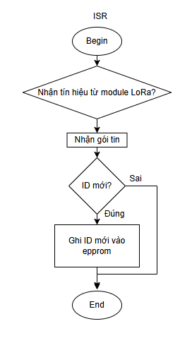

Hình 3.26 Lưu đồ chương trình ngắt gateway

Chương trình ngắt trên gateway, đóng vai trò nhận ID của node mới và ghi vào epprom.

#### Cấu trúc dữ liệu

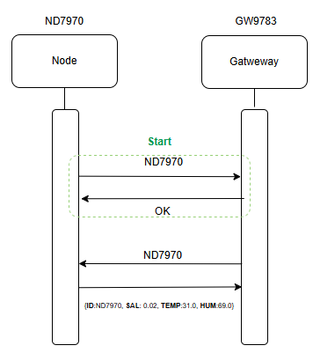

Hình . Giao tiếp giữa node và Gateway

Cấu trúc dữ liệu ở đây nhóm chọn là JSON. Có dạng:

**“{ID: ND7970, SAL:0.02, TEMP: 31.0, HUM:69.0}”**

* ID là mã id đã được định danh cho node.
* SAL là thông số của độ mặn.
* TEMP là thông số nhiệt độ.
* HUM là thông số độ ẩm.

#### App người dùng

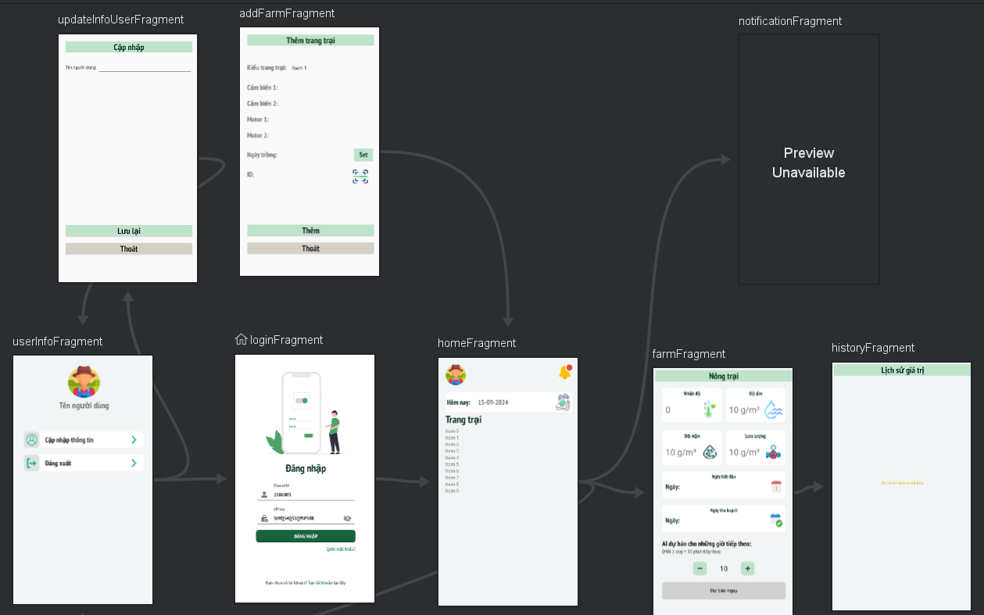

Hình . Các luồng hoạt động của app

Ở trong app sử dụng này, nhóm các layout như phần login để đăng nhập bằng ID và mật mã người dùng. Sau khi đăng nhập vào sẽ có các nông trại cùng với tên được hiện ra ứng với tài khoản, đồng thời có icon chuông thông báo và icon ảnh đại diện, cùng với thông tin ngày hiện tại. Khi nhấn vào icon ảnh giao diện, có thể thay đổi thông tin người dùng và nhấn lưu. Chuông thông báo xem được cảnh báo người dùng về độ mặn vượt mức.

Nhấn vào từng nông trại, sẽ xem đươc thông tin cảm biến lấy được từ hệ thông các node và gateway. Trong đó, nhấn vào từng giá trị hiện tại đó xem hiển thị ra biểu đồ lịch sử giá trị. Phần phát triển thêm vào đó là thành phần dự đoán các thông số trong tương lai, người dùng có thể chọn vào số điểm muốn dự đoán mỗi điểm 30 phút, sau đó chỉ cần nhấn dự đoán sẽ đưa ra biểu đổ các giá trị dự đoán.

### Xây dựng mô hình AI dự đoán các giá trị trong tương lại

#### Dữ liệu chuỗi thời gian

Dữ liệu chuỗi thời gian là một tập hợp các điểm dữ liệu được thu thập, ghi lại hoặc quan sát theo thứ tự thời gian. Dữ liệu này thường được ghi lại ở các khoảng thời gian cách nhau đều đặn (ví dụ: hàng giây, hàng phút, hàng giờ, hàng ngày) hoặc không đều đặn nhưng luôn có thứ tự thời gian rõ ràng.

Đặc điểm chính của dữ liệu chuỗi thời gian:

* Trình tự thời gian: Các điểm dữ liệu được ghi lại theo một trình tự thời gian nhất định, và thứ tự này rất quan trọng để phân tích.
* Tính thời gian: Thời gian là một yếu tố quan trọng trong dữ liệu, và giá trị tại một thời điểm có thể phụ thuộc vào giá trị tại các thời điểm trước đó (tính tự tương quan).
* Xu hướng (Trend): Dữ liệu có thể có xu hướng tăng hoặc giảm theo thời gian.
* Tính chu kỳ (Seasonality): Dữ liệu có thể có các mẫu lặp lại theo thời gian, ví dụ như doanh số bán hàng thường tăng vào cuối năm.
* Nhiễu (Noise): Dữ liệu thường chứa nhiễu, là các biến động không thể dự đoán hoặc không có quy luật.

#### Chuẩn bị và xử lí dữ liệu

Dữ liệu được lấy từ thingspeak thông qua API, sau đó sẽ tiến hành phân tích và xử lí.

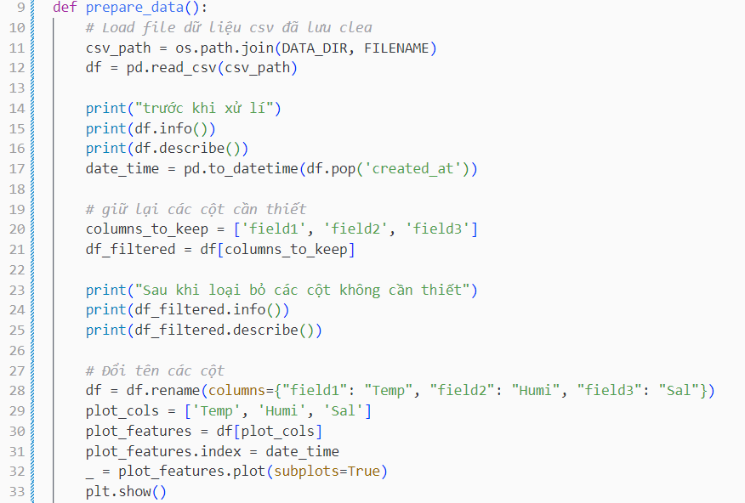

Hình 3.29 Lấy dữ liệu từ Thingspeak và tiền hành phân tích

Dữ liệu trước khi xử lí:

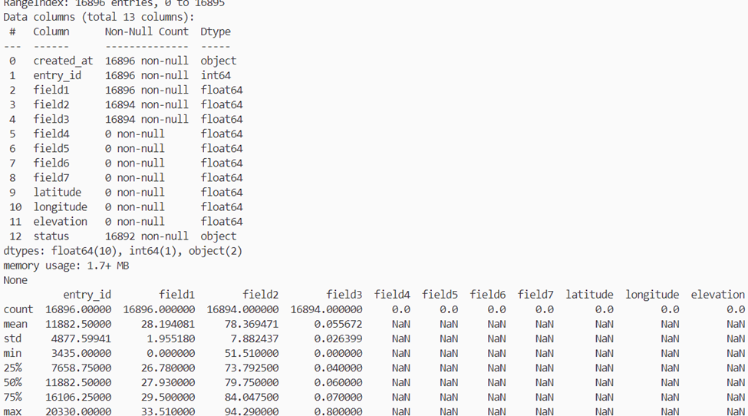

Hình 3.30 Phân tích dữ liệu

Bộ dữ liệu có nhiều đặc trưng không sử dụng cho mô hình vì vậy cần xóa các cột này. Có tổng cộng 16896 mẫu dữ liệu và không có mẫu nào bị null. Sau đó dữ liệu này được tiến hành tiền xử lí.

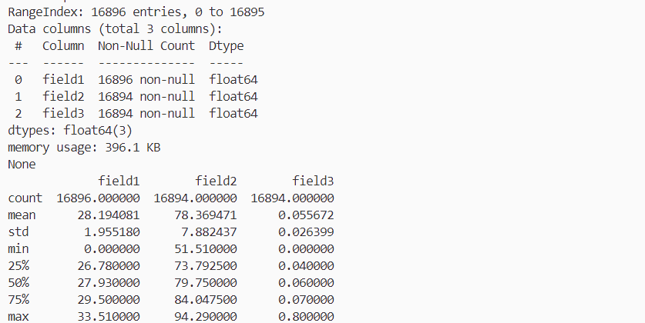

Hình 3.31 Tiền xử lí dữ liệu

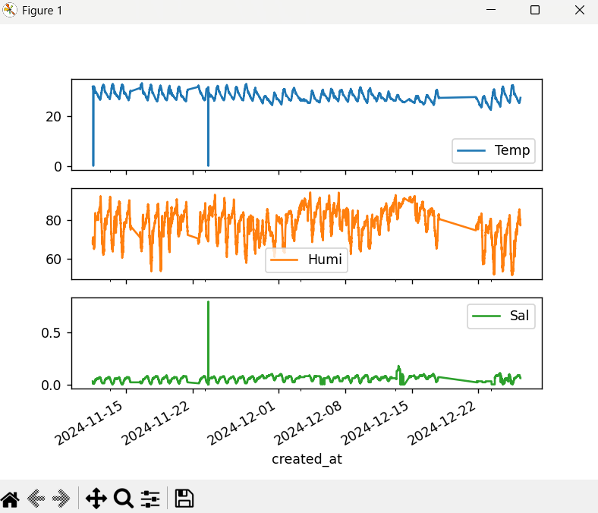

Hình 3.32 Trực quan hóa bằng biểu đồ

Trực quan hóa thông qua biểu đồ để có cái nhìn tổn quát về dữ liệu. Dựa vào biểu đồ sẽ tháy dữ liệu sẽ có các điểm dữ liệu bị lỗi như nhiệt độ bằng 0 và độ mặn bằng 1, các điểm dữ liệu này sẽ được xử lí bằng cách gán cho chúng giá trị của điểm dữ liệu liền trước (do đây là dữ liệu liên tục theo thời gian, ta có thể xem như điểm dữ liệu bị lỗi là giá trị của điểm dữ liệu trước đó không thay đổi).

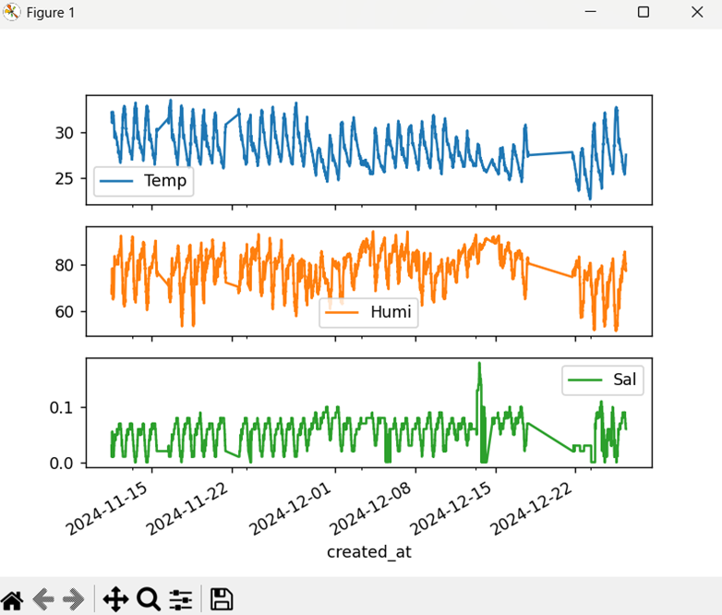

Hình 3.33 Sau khi xử lí nhiễu

Sau khi đã xử lí các điểm dữ liệu bị nhiễu thì sẽ tiến hành phân chia và chuẩn hóa. Tỉ lệ phân chia dữ liệu như sau: 60% huấn luyện, 30% đánh giá và 10% dùng để kiểm tra.

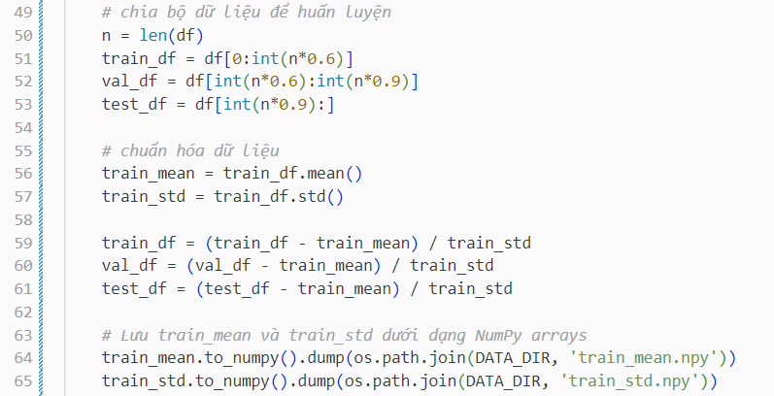

Hình 3.34 Phân tách và chuẩn hóa dữ liệu

#### Phương pháp cửa sổ dữ liệu

Là kỹ thuật chia dữ liệu chuỗi thời gian thành các đoạn nhỏ liên tiếp, Mỗi cửa sổ chứa một số điểm dữ liệu liên tiếp theo thời gian, Cửa sổ "trượt" qua dữ liệu để tạo ra các mẫu huấn luyện

Các thành phần chính:

* Toltal width (kích thước cửa sổ): Số lượng điểm dữ liệu trong một cửa sổ
* Off set (bước trượt): Khoảng cách giữa các cửa sổ liên tiếp
* Label width: Số lượng điểm dữ liệu cần dự báo

Tùy thuộc vào bài toán mà có thể tạo ra nhiều loại cửa sổ khác nhau như mô hình chỉ dự đoán 1 điểm dữ liệu tiếp theo hoặc dự đoán nhiều điểm tiếp theo.

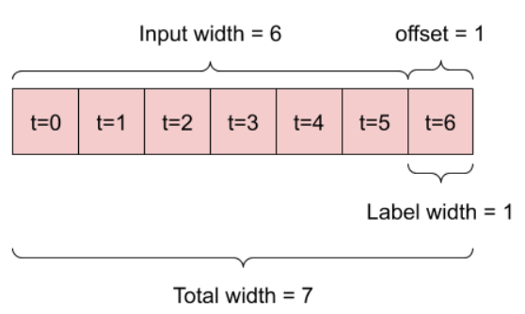

Hình 3.35 Cửa sổ với 1 đầu ra dựa trên 6 giá trị lịch sử

Đối với mô hình của chúng ta sẽ tiến hành dữ đoán nhiều điểm dữ liệu tiếp theo. Dữ liệu được thu thập cách nhau mỗi 3 phút nên 1 ngày sẽ có 480 mẫu dữ liệu. Dùng dữ liệu 1 ngày dự đoán 1 ngày tiếp theo, vậy cửa sổ sẽ như sau:

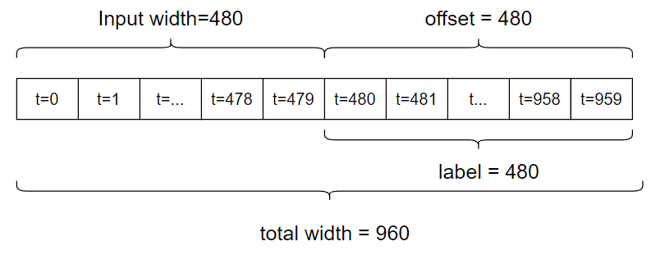

Hình 3.36 Cửa sổ sử dụng cho mô hình

Sau đó các dữ liệu này sẽ được đưa qua một class WindowGenerator để tạo thành các cửa sổ dùng cho việc huấn luyện mô hình.

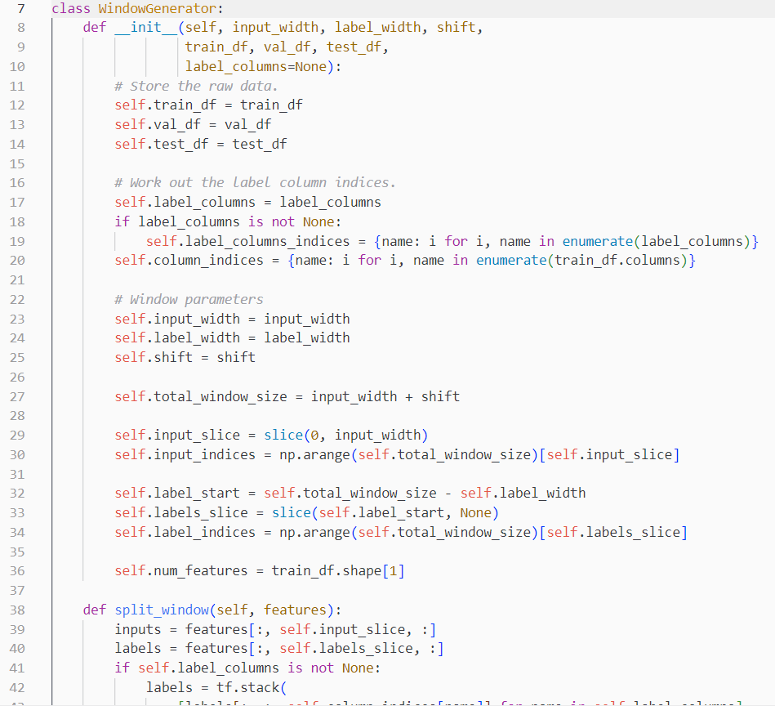

Hình 3.37 Lớp WindowGenerator

#### Xây dựng và Huấn luyện mô hình

Nhiều mô hình phổ biến sử dụng trong dự đoán dữ liệu chuỗi thời gian như: LSTM, GRU, CNN, Transformer, Prophet…

Dựa trên các đặc điểm của bộ dữ liệu và yêu cầu bài toán như dữ liệu có phụ thuộc thời gian dài hạn, chuỗi thời gian có độ dài trung bình, có đủ dữ liệu huấn luyện, yêu cầu độ chính xác cao… nhóm quyết định lựa chọn mô hình LSTM.

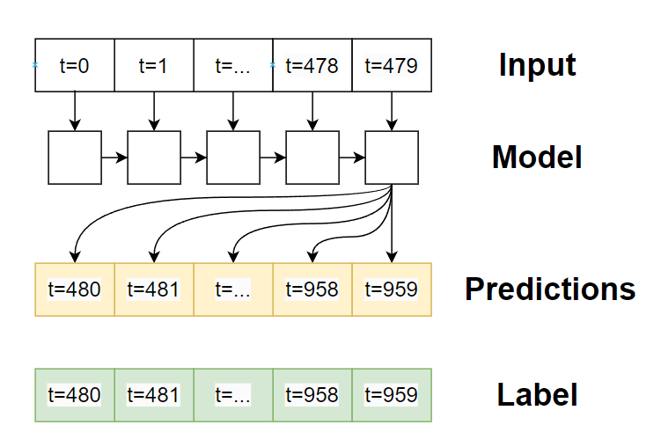

Hình 3.38 Cấu trúc mô hình

#### Khởi tạo mô hình và Huấn luyện

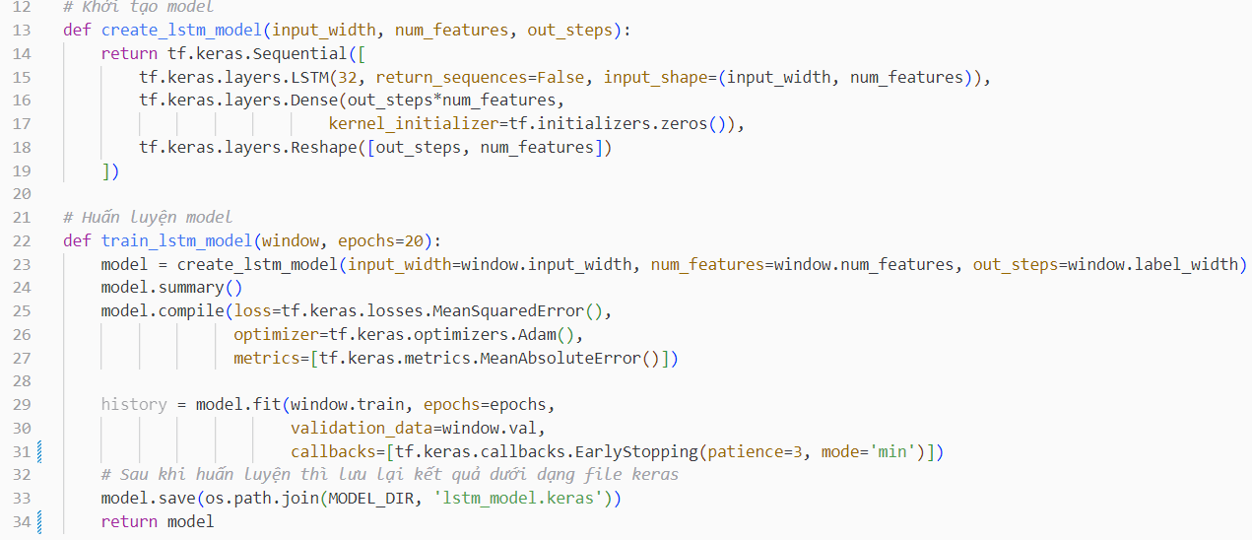

Hình 3.39 Khởi tạo mô hình

Mô hình xây dựng có kích thước cửa sổ đầu vào là 480x3 tương ứng với dữ liệu 1 ngày là 480 điểm và 3 đặc trưng là Nhiệt độ, Độ ẩm và Độ mặn, lớp đầu vào của mô hình có 32 nơ ron. Tiếp theo là lớp ẩn với số nơ ron là kích thước đầu ra nhân với số đặc trưng dự đoán là 480 x 3 = 1440. Cuối cùng là lớp đầu ra với kích thước là 480x3 tương ứng với giá trị dự đoán mỗi ngày cho từng đặc trưng dữ liệu.

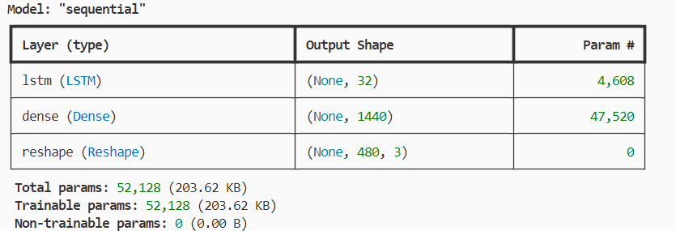

Hình 3.40 Kiến trúc Mô hình LSTM

Tổng tham số của mô hình là 52 128

Mô hình sử dụng hàm mất mát MSE (Mean Squared Error) để đo lường sai số bình phương trung bình giữa giá trị thực tế và giá trị dự đoán. Quá trình cập nhật trọng số trong khi huấn luyện được thực hiện thông qua bộ tối ưu hóa Adam. Ngoài ra, Mean Absolute Error (MAE) được áp dụng để đánh giá hiệu quả của mô hình, nhờ khả năng đo độ chênh lệch trung bình theo giá trị tuyệt đối giữa dự đoán và thực tế, mà không bị ảnh hưởng bởi các lỗi bất thường lớn.

Mô hình được huấn luyện trên tập dữ liệu huấn luyện (train) và đánh giá trên tập dữ liệu kiểm tra (val) trong khoảng 20 epochs. Cơ chế dừng sớm (early stopping) được áp dụng để ngăn chặn hiện tượng overfitting.

Huấn luyện lần 1

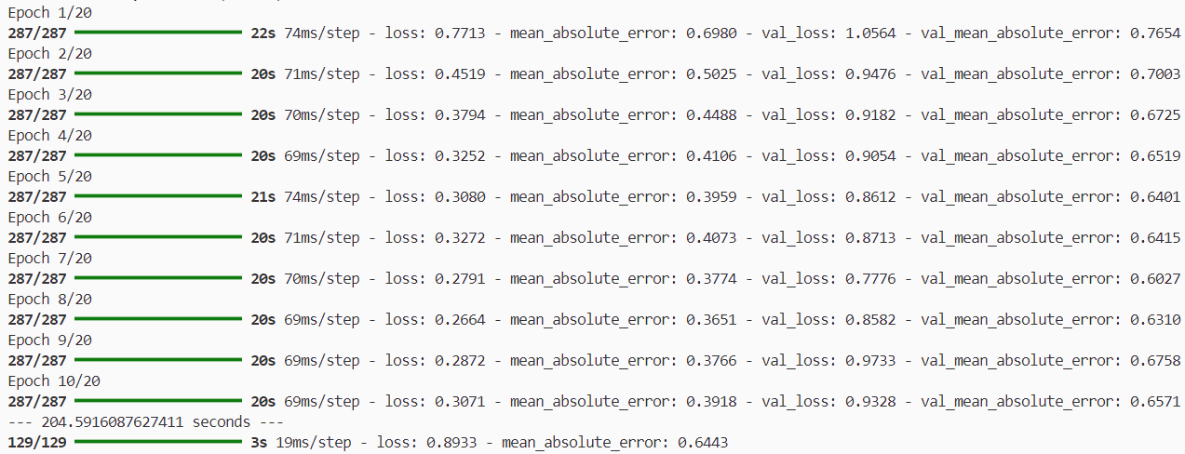

Hình 3.41 Huấn luyện lần 1

Huấn luyện lần 2

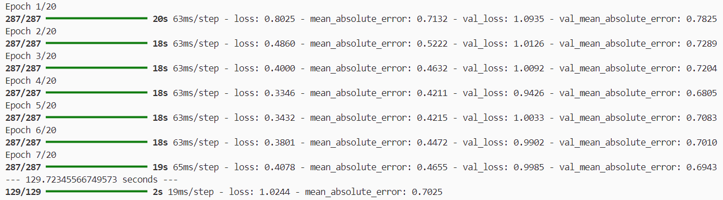

Hình 3.42 Huấn luyện lần 2

Huấn luyện lần 3

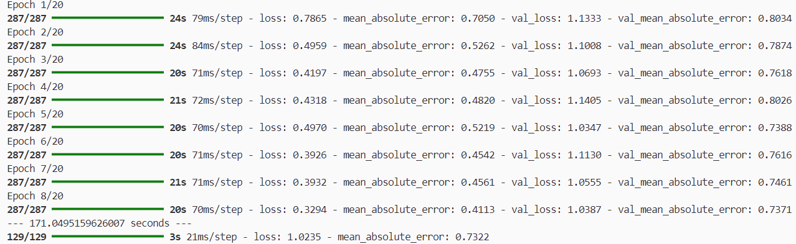

Hình 3.43 Huấn luyện lần 3

#### Kiểm tra và Đánh giá.

Về thời gian huấn luyện, trung bình cho 3 lần huấn luyện mỗi lần mất khoảng 3 phút. Tiếp theo dùng MAE để đánh giá hiệu suất của mô hình do MAE đo độ lớn trung bình sai số tuyệt đối. Kết quả MAE chạy trên tập dữ liệu kiểm tra ở cả 3 lần.

Lần 1:

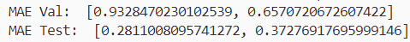

Lần 2:



Lần 3:



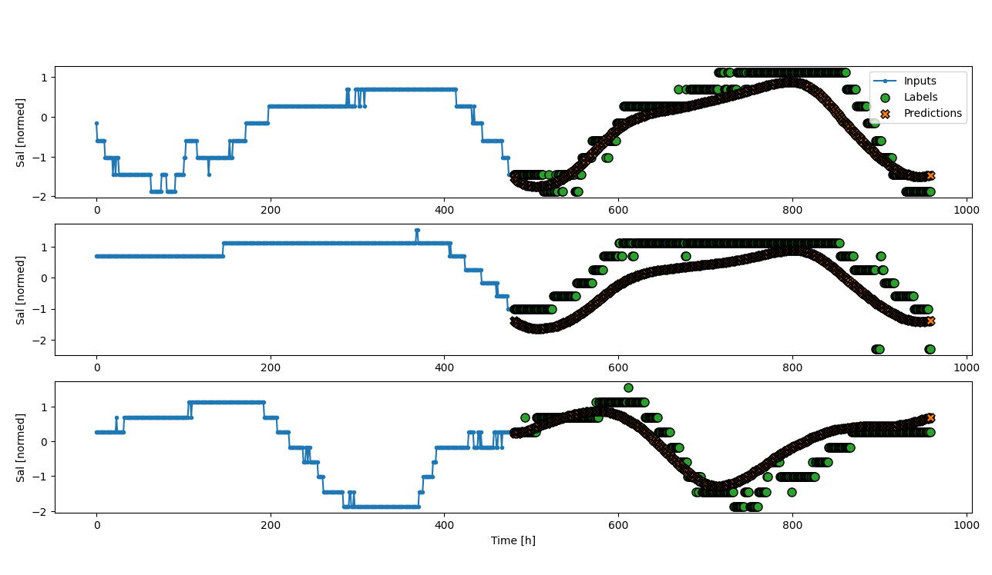

Hình 3. .4 Kết quả kiểm tra với đặc trưng độ mặn

Dựa vào kết quả MAE trên tập dữ liệu kiểm tra ở cả 3 lần thì MAE kiểm tra đều xấp xỉ với MAE huấn luyện cho thấy mô hình đã được tối ưu tốt và có khả năng tổng quát hóa cao. Nhưng tỉ lệ vẫn còn cao vào khoảng 0.4. Vì thế cần cải tiến mô hình bằng cách chia tăng số nơ ron đầu vào lên 128.

Sau khi tăng số đầu vào lên 128 kiết trúc mô hình sẽ như sau:

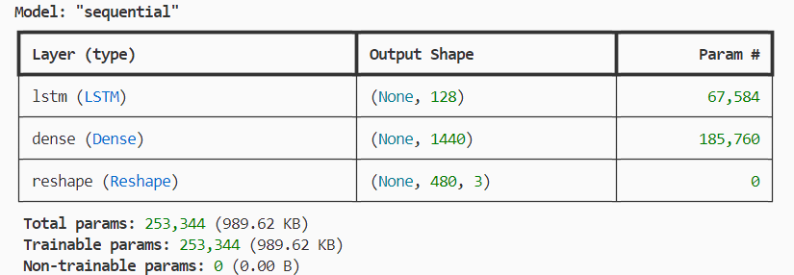

Hình 3.45 Kiến trúc mô hình LSTM sau khi cải tiến

Mô hình sẽ có tổng cộng 253 344 tham số.

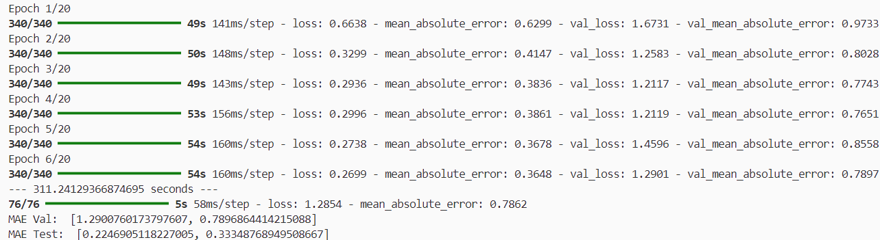

Hình 3.46 Huấn luyện sau khi cải tiến

Sau khi tăng thêm nơ ron thì mô hình tăng thêm gian huấn luyện lên hơn 5 phút nhưng MAE trên dữ liệu kiểm tra sẽ được cải thiện giảm xuống thấp hơn cụ thể là 0.33 so với trước đó thấp nhất là 0.37.

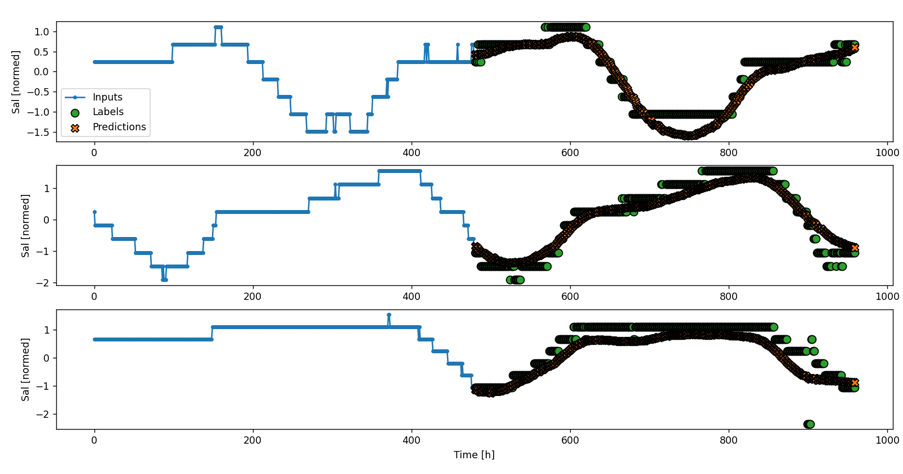

Hình 3.47 Kết quả kiểm tra với đặc trưng độ mặn sau khi cải tiến

Kết quả trực quan bằng biểu đồ cũng cho thấy kết quả dự đoán tốt hơn so với trước đó. Sau khi kết quả đã được cải thiện, các bước trên sẽ được chuyển đổi thành các API và chạy trên server để có thể tích hợp với ứng dụng mobile.

Khi bắt đầu, máy chủ FastAPI sẽ khởi tạo các API sau đó lắng nghe các yêu cầu từ các máy khách, nếu nhận được yêu cầu cập nhật bộ dữ liệu huấn luyện thành các dữ liệu mới nhất thì máy chủ FastAPI sẽ tiến hành gửi yêu cầu tới máy chủ Thingspeak để lấy dữ liệu, sau đó máy chủ FastAPI sẽ tiến hành xử lí, cập nhật các dữ liệu này và trả về thông báo cho máy khách biết. Nếu yêu cầu nhận được là huấn luyện mô hình thì máy chủ FastAPI sẽ tải bộ dữ liệu huấn luyện đang lưu trữ và tiến hành xử lí để chuẩn bị cho việc huấn luyện, tiếp theo sẽ tạo mô hình và tiến hành huấn luyện, sau khi huấn luyện xong thì sẽ tiến hành lưu lại tham số cho mô hình và trả về thông báo cho máy khách. Nếu nhận được yêu cầu dự đoán, máy chủ sẽ tải lại mô hình đã huấn luyện và lưu trước đó, tiếp theo tải lên những mẫu dữ liệu mới nhất và xử lí chúng để đưa vào cho mô hình dự đoán, sau đó tiến hành dự đoán và trả về kết quả cho máy khách.

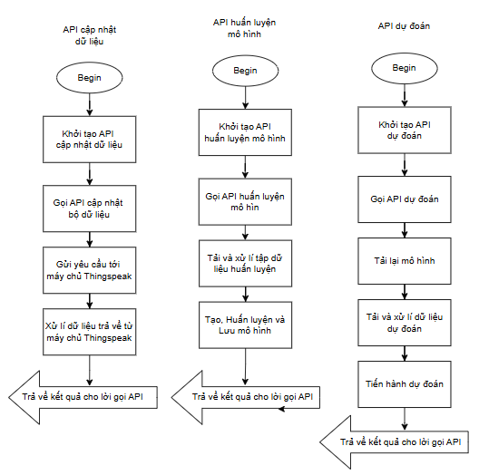

Hình . . Lưu đồ chương trình AI dự đoán tương lai

# THỰC NGHIỆM VÀ ĐÁNH GIÁ KẾT QUẢ

## Kết quả phần cứng

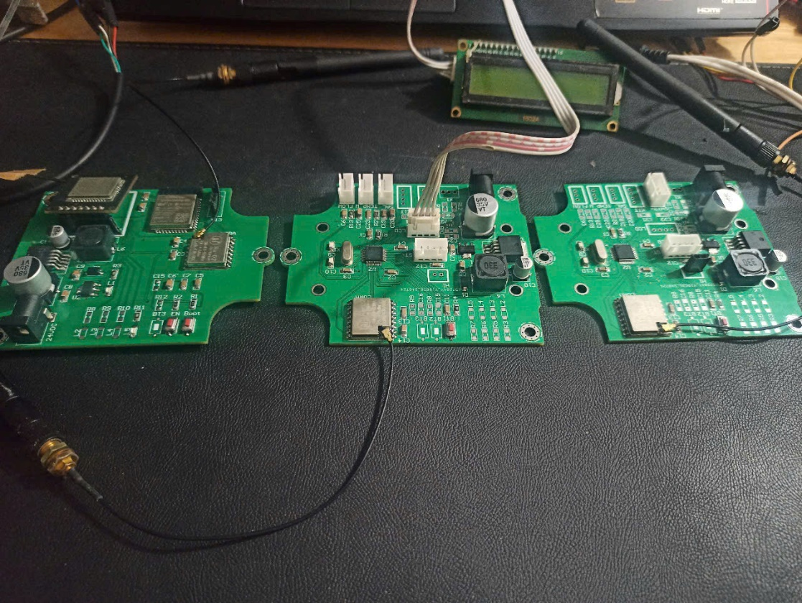

Hình . Hàn linh kiện lên mạch in

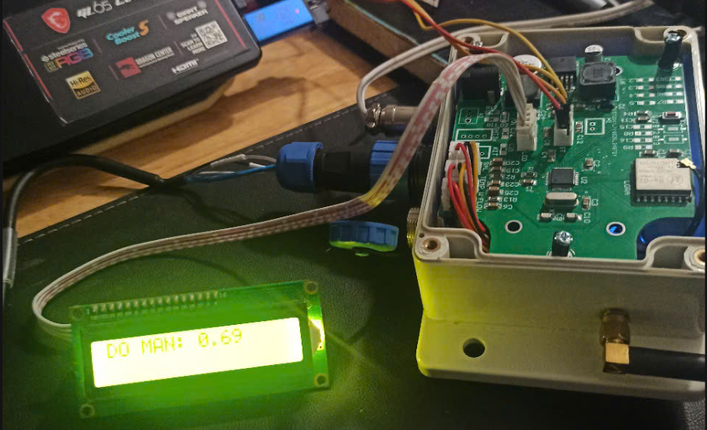

Hình . Test thiết bị sau lúc đóng hộp

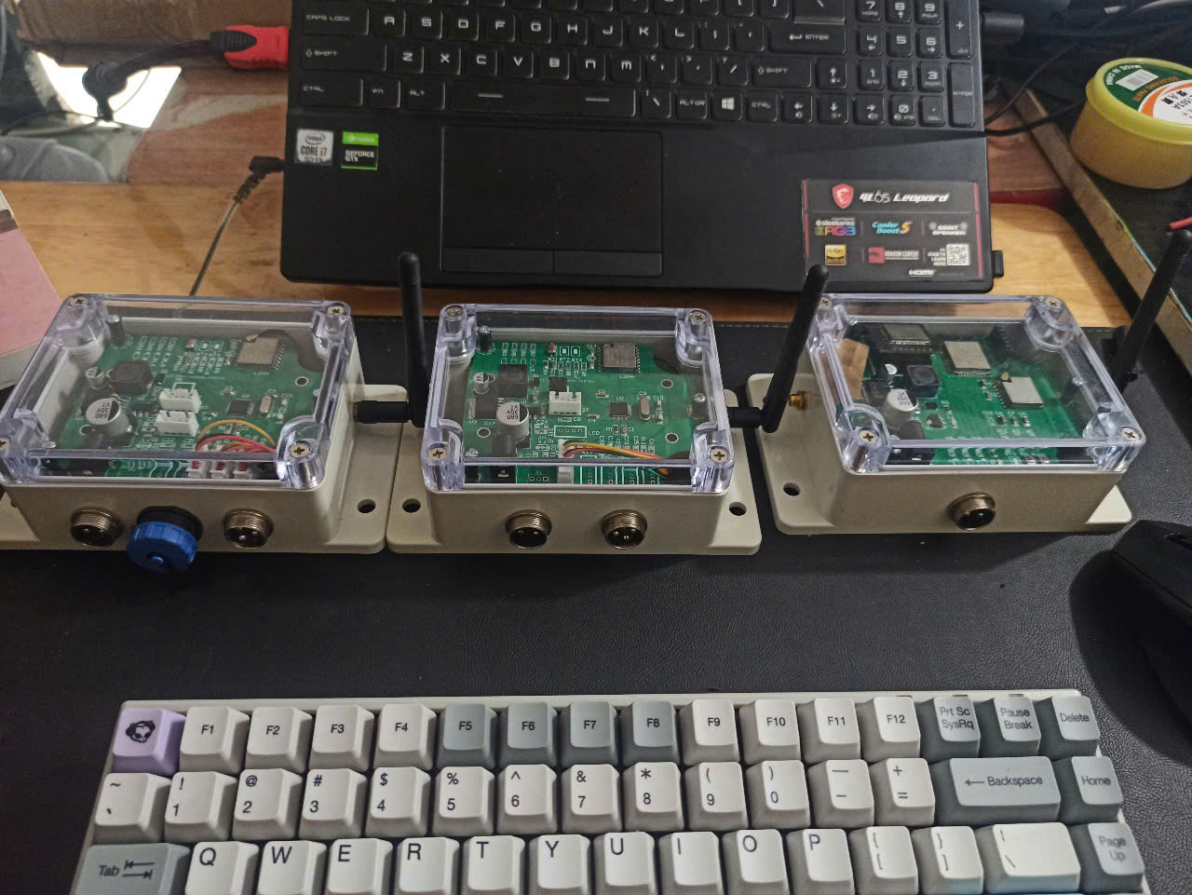

Hình . Đóng gói các mạch vào hộp chống nước

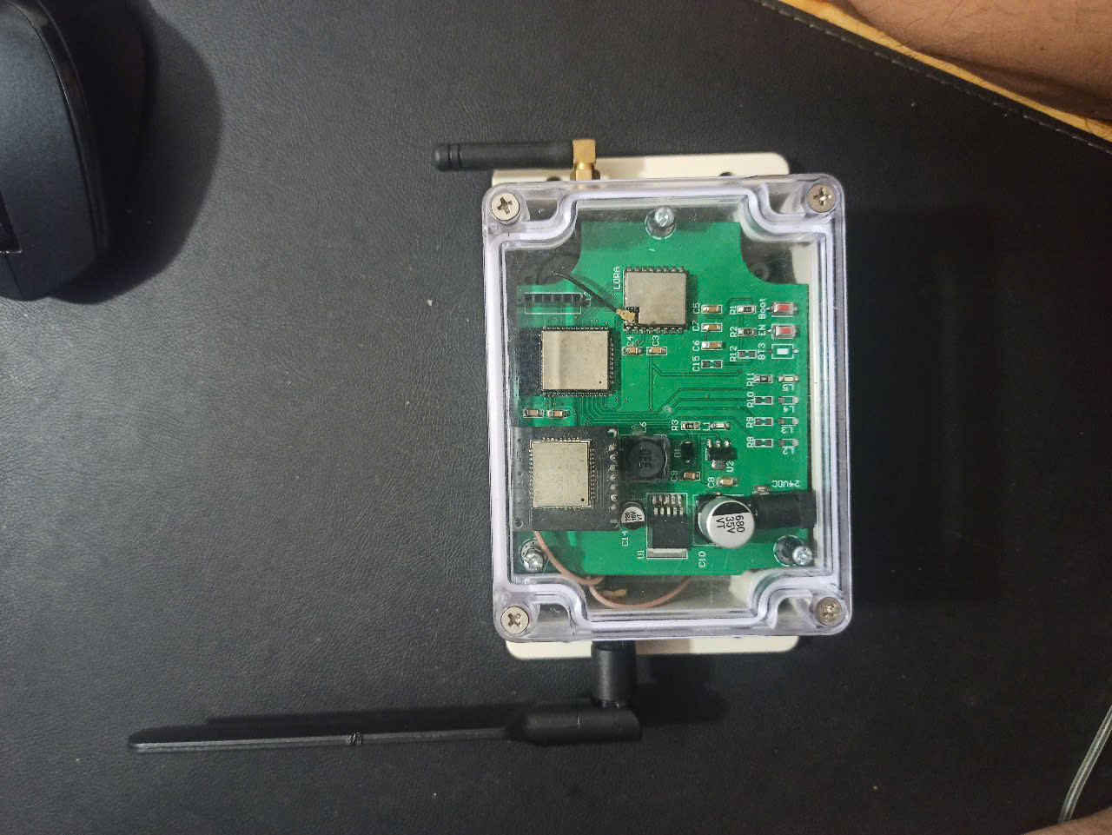

Hình . Gateway sau khi đóng gói

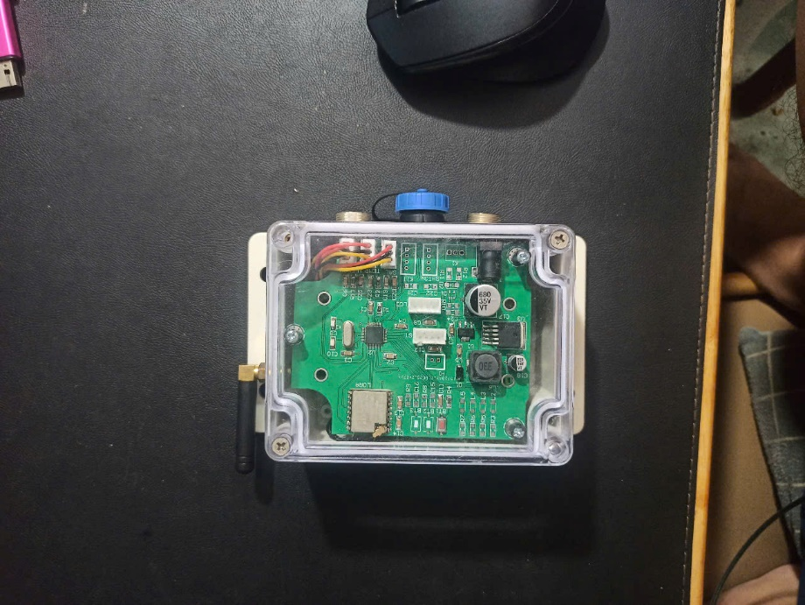

Hình . Node sau khi đóng gói

## Lắp đặt thực tế

Sau khi thiết kế và đóng gói sản phẩm, thì nhóm được đi đến vườn trái cây ở Tiền Giang để lắp đặt thu thập những dữ liệu từ thực tế.

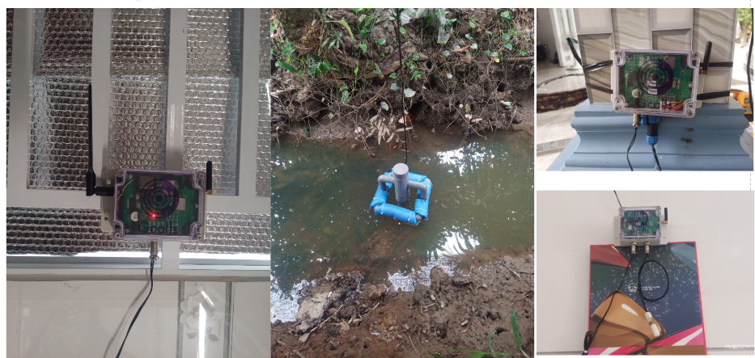

Hình 4.6 Hình ảnh lắp đặt thực tế

Hình ảnh này, được nhóm đi về tỉnh miền tây để thực nghiệm. Cảm biến đo độ mặn được bỏ vào trong phao, phao này do nhóm tự làm thủ công từ ống nhựa và phao bơi dạng ống. Các node được chủ vườn yêu cầu, lắp ở các vị trí do chủ nhà yêu cầu, anten dùng thực nghiệm là 3db cho LoRa và anten cho 4G. Hệ thống được cấp điện từ adapter 24V.

## Kết quả phần mềm

### Server

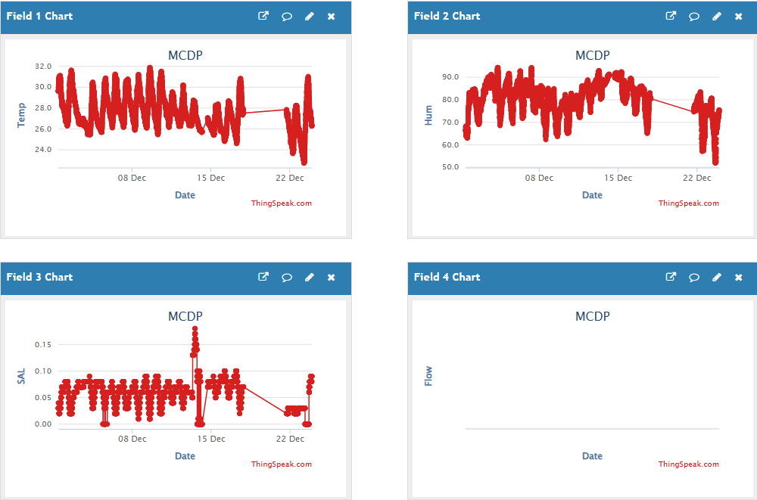

Hình . Hình ảnh dữ liệu được lấy được từ thiết bị IOT

Hệ thống được lắp đặt thu thập dữ liệu từ ngày 11/11/2024 cho đến nay. Dữ liệu đã có tính chu kỳ, có 1 số sự cố gặp phải như gặp phải mất điện, mất wifi nên có 1 vài đoạn dữ liệu không được liên tục.

### App

Sau khi có dữ liệu trên server thực hiện cài đặt app để theo dõi thông số.

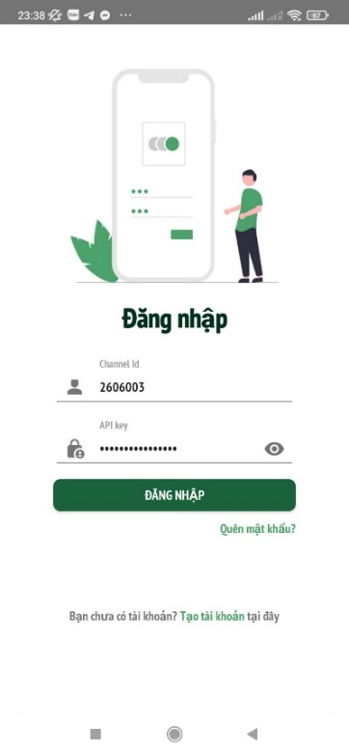

Hình . Giao diện login của app

Nếu nhập tài khoản, mật khẩu không đúng thì sẽ trả về kết quả “login fail”.

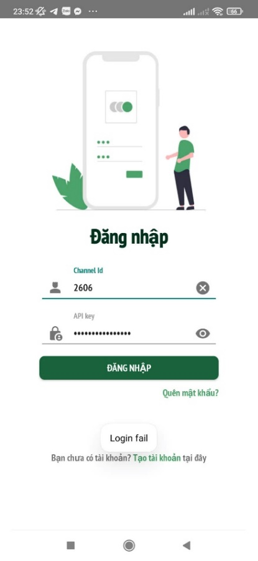

Hình . Giao diện khi thông tin đăng nhập sai

Khi đăng nhập thành công vào app, thì giao diện chuyển sang trang chủ sẽ có các trang trại của tài khoản người dùng, ảnh đại diện người dùng, thông báo, ngày hiện tại.

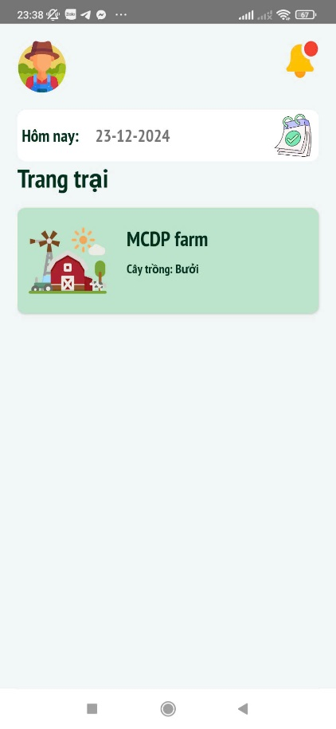

Hình . Quản lý các nông trại

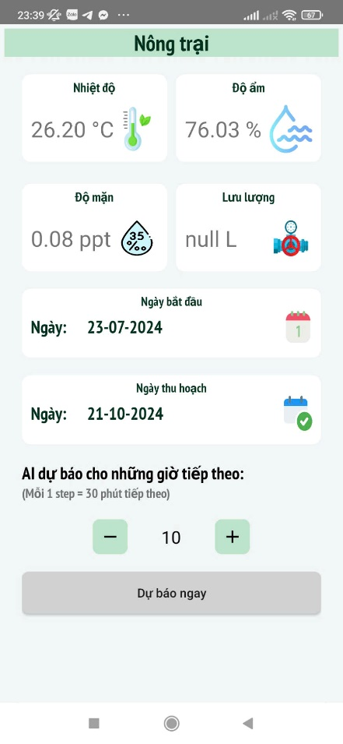

Hình . Các giá trị hiện tại của cảm biến

Sau khi nhấn vào mục trang trại “MCDP farm” thì giao diện chuyển vào giao diện quản lý giá trị cảm biến thu thập được. Khi nhấn vào từng module cảm biến thì sẽ ra lịch sử giá trị của từng cảm biến.

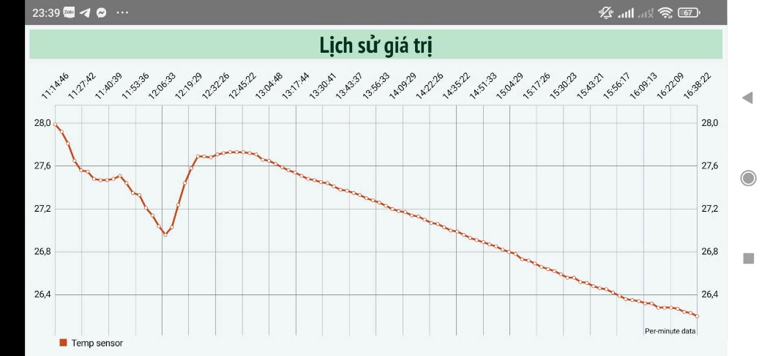

Hình . Biểu đồ giá trị của nhiệt độ

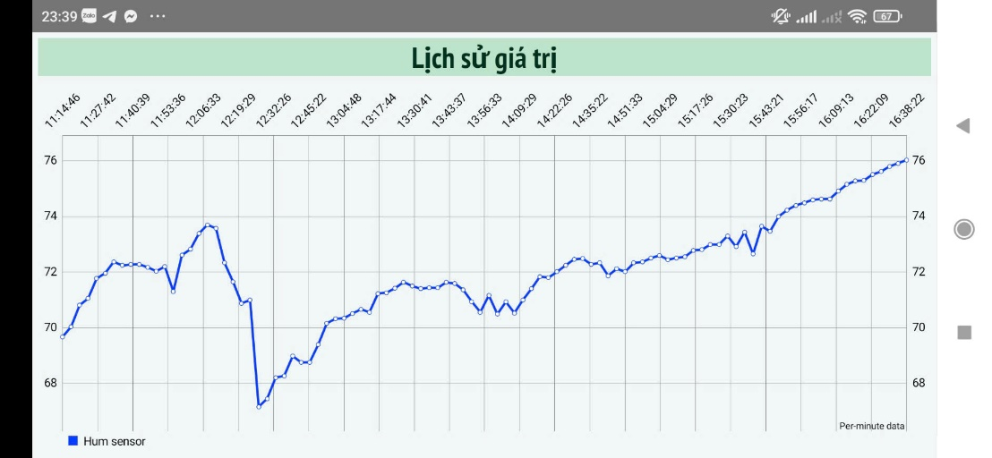

Hình . Biểu đồ giá trị của độ ẩm

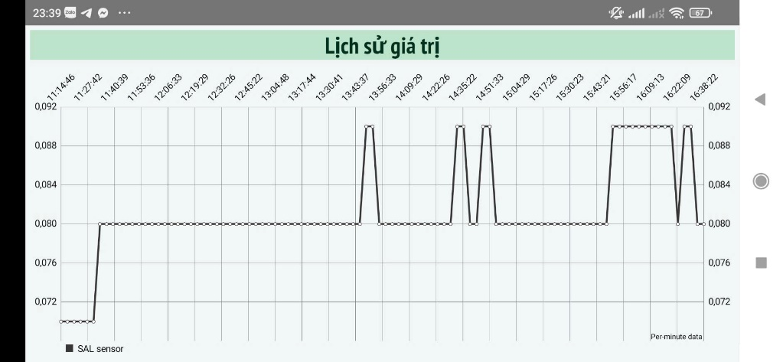

Hình . Biểu đồ giá trị của độ mặn

Phần dự đoán có thể điều chỉnh số giá trị muốn xem trong tương lai. Nhấn vào dấu “+” để trăng đơn vị mỗi lần tăng là 10 giá trị, nhấn “-” để giảm giá trị số điểm dự đoán trong tương lai đơn vị mỗi lần giảm là 10. Nhấn “Dự đoán ngay” để xem dữ liệu dự đoán trong tương lai.

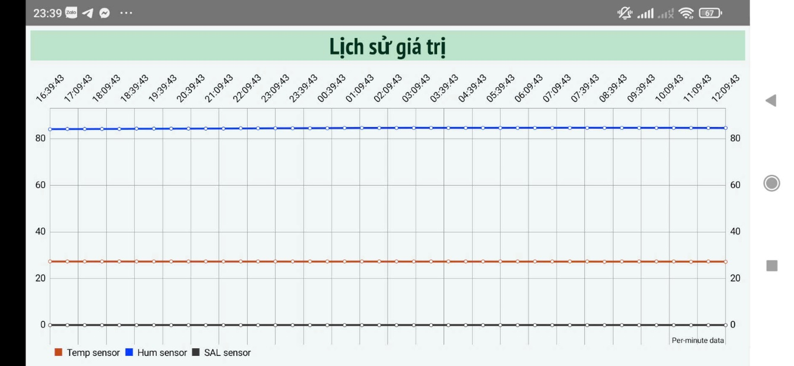

Hình . Biểu đồ giá trị sau khi dự đoán

## Đánh giá kết quả

Hệ thống đã hoàn thành hầu hết hoàn thành yêu cầu cho hệ thống. Độ chính xác của cảm biến chưa được so sánh với máy đo chuyên dụng. Dữ liệu tần suất 3 phút 1 gói tin lên server. Khả năng chống nước, chống ẩm của sản phẩm minh chứng trong thời gian lắp đặt ở tại vườn. Phần mềm app người dùng cũng hoạt động giám sát tốt trong thời gian lắp đặt thử nghiệm.

Mức tiêu thụ của hệ thống khi dùng mức điện áp 12V, node có gắn cảm biến SHT30 lúc chưa hoạt động thì dòng điện là 31mA, lúc hoạt động dòng điện là 32mA. Đối với node có gắn cảm biến đo độ mặn và cảm biến lưu lượng, chưa hoạt động đang ở chế độ sleep dòng điện là 47mA và khi hoạt động dòng là 68mA. Đối với gateway, dùng điện áp 12V thì dòng điện khi ở chế độ sleep là 9mA và khi hoạt động thì dòng điện tiêu thụ là 68mA.

KẾT LUẬN VÀ KIẾN NGHỊ

## Kết luận

Hệ thống chạy thực tế trong gần 2 tháng và đạt được các mục tiêu đã đề ra trước đó.

**Về các node và gateway:**

* Đã xây dựng được các node để lấy các giá trị độ mặn, độ ẩm, nhiệt độ và lượng nước.
* Đã có các module LoRa được trang bị trên các board từ node đến gateway.
* Có 2 giải pháp để kết nối mạng gửi dữ liệu về server là bằng 4G và Wifi.
* Truyền nhận dữ liệu từ gateway với node thì trong thời gian qua đang rất ổn định.

**Về app cho sử dụng:**

* Đưa ra được gateway lấy được dữ liệu và gửi đến server ThingSpeak.
* Các node và gateway tự liên kế với nhau tạo thành mạng lưới.
* Có app để theo dõi giá trị đó được và đồng thời app này có thể xem được kết quả dự đoán giá trị độ mặn cho tương lai.
* Phần mềm có tiêu chuẩn bảo mật dữ liệu bằng hình thức đăng nhập thông dụng dùng id người dùng và mật mã được cấp.

Xây dựng thành công mô hình AI có khả năng dự đoán các giá trị tương lai, cải tiến được mô hình để giúp tăng độ chính xác của kết quả dự đoán, triển khai thành công mô hình thành các API chạy trên server để có thể luôn cập nhật mô hình với dữ liệu mới nhất và giao tiếp với các ứng dụng trong hệ thống.

Ngoài những mặt thuận lợi, thì còn những mặt hạn chế sau:

* Chưa đủ chi phí để mua những máy đo trên thị trường để so sánh độ chính xác của giá trị cảm biến.
* Server đang dùng của thingspeak cung cấp miễn phí nên còn 1 số giới hạn trong việc cài đặt.
* Không có server public để setup chi AI nên còn 1 số hạn chế về phần dự đoán các giá trị của cảm biến trong tương lai.
* Công suất tiêu tụ của thiết bị quá lớn, nếu dùng pin trong điều kiện không lý tưởng chỉ được vài ngày.

## Kiến nghị

Các phần trong hệ thống cần cải thiện và phát triển:

**Về phần cứng:**

* Phải kiểm tra so với thiết bị đo chuyên dụng xem sai số cảm biến.
* Phát triển thêm về phần xóa thiết bị ra khỏi hệ thống.
* Phát triển thêm GPS cho hệ thống để xác định được vị trí.
* Về phần năng lượng hiện tại công suất tiêu thụ khá lớn, muốn duy trì được vài tháng phải thay thế các IC có dòng điện tĩnh là vài µA.

**Về phần mềm:**

* Cần phát triển 1 server public riêng để cài đặt các thông số dễ dàng hơn.
* Về phần AI nên được đưa lên server public để có thể gọi cho dễ dàng.
* Phát triển thêm phần cài 1 thiết bị mới vào mạng lưới bằng app.

**TÀI LIỆU THAM KHẢO**

|  |  |
| --- | --- |
| [1] | T. C. T. KÊ, “TỔNG CỤC THỐNG KÊ,” BÁO CÁO TÌNH HÌNH KINH TẾ – XÃ HỘI QUÝ IV VÀ NĂM 2023, 2023. [Trực tuyến]. Available: https://www.gso.gov.vn/bai-top/2023/12/bao-cao-tinh-hinh-kinh-te-xa-hoi-quy-iv-va-nam-2023/. |
| [2] | T. TRÀ, “GDP ngành nông nghiệp tăng trưởng cao nhất trong 10 năm gần đây,” Báo Nhân Dân điện tử, 2023. |
| [3] | B. T. n. v. M. Trường, “Báo cáo hiện trạng môi trường quốc gia năm 2018 Chuyên đề: Môi trường nước lưu vực sông,” Bộ Tài Nguyên và Môi Trường, 2019. |
| [4] | H. Đạt, “Dự báo xâm nhập mặn đến sớm ở Đồng bằng sông Cửu Long,” baotintuc.vn, 2023. |
| [5] | T. Chung, “45% diện tích ĐBSCL có thể nhiễm mặn vào năm 2030,” Báo Điện tử Chính phủ, 2016. |
| [6] | “ORACLE,” What Is the Internet of Things?, [Trực tuyến]. Available: https://www.oracle.com/vn/internet-of-things/. [Đã truy cập 29 12 2024]. |
| [7] | “Amazon Web Services,” What Is Artificial Intelligence (AI)?, [Trực tuyến]. Available: https://s.net.vn/EMWA. [Đã truy cập 29 12 2024]. |
| [8] | A. I. Al-Alawi, “WiFi Technology: Future Market Challenges and Opportunities,” *Journal of Computer Science 2 (1): 13-18, 2006.* |
| [9] | T. Weber, “Emnify,” What Is 4G? Fourth Generation Cellular Networks Explained, 22 04 2021. [Trực tuyến]. Available: https://www.emnify.com/iot-glossary/4g#authorbio. |
| [10] | Semtech, “Semtech,” LoRa Connect™ 137MHz to 1020MHz Long Range Low Power Transceiver, [Trực tuyến]. Available: https://www.semtech.com/products/wireless-rf/lora-connect/sx1276. |
| [11] | K. LE, "TAPIT," Tiếp cận với công nghệ truyền thông không dây LoRa, 2019. [Online]. Available: https://tapit.vn/tiep-can-voi-cong-nghe-truyen-thong-khong-day-lora/. |
| [12] | B. T. T. V. T. THÔNG, "Thông tư số 46/2016/TT-BTTTT," Bộ trưởng Bộ Thông tin và Truyền thông, 2019. |
| [13] | N. M. Ngọc, “Tài liệu Bài giảng hệ thống nhúng,” Khoa CNDT, 2024. |
| [14] | T. T. Tính, Giáo Trình thổ nhưỡng, Khoa Nông Nghiệp và Sinh học Ứng dụng, Trường Đại học Cần Thơ. |